BTS MÉTIERS DE L’AUDIOVISUEL

OPTION GESTION DE LA PRODUCTION

ENVIRONNEMENT ÉCONOMIQUE ET JURIDIQUE ET TECHNOLOGIE DES ÉQUIPEMENTS ET SUPPORTS - U3

SESSION 2019

______
Durée : 6 heures
Coefficient : 4
______

L’usage de tout modèle de calculatrice, avec ou sans mode examen, est autorisé.

Le candidat doit gérer son temps en fonction des recommandations ci-dessous :

- traiter la partie 1 relative à l’environnement économique et juridique pendant une durée de 3 heures ;

- traiter la partie 2 relative à la technologie des équipements et supports pendant une durée de 3 heures.

Les parties 1 et 2 seront rendues sur des copies séparées et ramassées à la fin de l’épreuve de 6 heures.

Dès que le sujet vous est remis, assurez-vous qu’il est complet.

Le sujet se compose de 39 pages numérotées de 1/39 à 39/39.

BTS MÉTIERS DE L’AUDIOVISUEL – Option gestion de la production |  | Session 2019
ENVIRONNEMENT ÉCONOMIQUE, JURIDIQUE ET TECHNOLOGIE DES | MVEJTES | Page : 1/39
ÉQUIPEMENTS ET SUPPORTS – U3

LISTE DES ANNEXES

Annexe 1 - Accord d’autorisation préalable

Annexe 2 - Extraits police d’assurance « Production de films »

Annexe 3 - Avenant N°1 au contrat de préachat sans droit à recettes

Annexe 4 - Audience veille – Dimanche 16 septembre 2018

Annexe 5 - Comparatif caméscopes

Annexe 6 - Objectifs

Annexe 7 - Filtres polarisants

Annexe 8 - Cartes mémoires

Annexe 9 - Moniteurs

Annexe 10 - Éclairage d’ambiance

Annexe 11 - Éclairage

Annexe 12 - Batteries

Annexe 13 - Micros SCHOEPS

Annexe 14 - Mixette Sound Devices 633

Annexe 15 - Liaisons HF Sennheiser

Annexe 16 - NetExplorer – Stockage en ligne

Annexe 17 - SONY – Structure des fichiers

Annexe 18 - AVID Média Composer- Supported Video File Formats

Annexe 19 - Da Vinci Resolve – Supported Formats and Codecs

Annexe 20 - Extrait CST RT017 – V3.0 – ORGANISATION PAD

pages 14 et 15.

pages 16 et 17.

pages 18 à 21.

page 22.

page 23.

page 24.

page 25.

page 26.

page 27.

page 28.

page 29.

page 30.

page 31.

page 32.

page 33.

pages 34 et 35.

page 36.

page 37.

page 38.

page 39.

BTS MÉTIERS DE L’AUDIOVISUEL – Option gestion de la production |  | Session 2019
ENVIRONNEMENT ÉCONOMIQUE, JURIDIQUE ET TECHNOLOGIE DES | MVEJTES | Page : 2/39
ÉQUIPEMENTS ET SUPPORTS – U3

PRÉSENTATION DU THÈME D’ÉTUDE

O2B FILMS est une société française de production indépendante créée en 2004 à l’initiative d’Olivier de Bannes.

Société à responsabilité limitée au capital social de 52 940 €, spécialisée dans la production de films et documentaires, elle a pour code NAF, le code 5911 A.

La société O2B FILMS exerce ses activités à Paris dans le 8ème arrondissement et compte quatre employés permanents. Olivier de Bannes producteur et gérant, participe au développement en collaboration avec la directrice du développement. La gestion administrative, juridique et financière est assurée par une directrice de production, aidée d’une assistante.

Après avoir produit jusqu’en 2015 des documentaires sur des sujets de société pour le groupe Canal + et particulièrement les chaines Canal + et Planète +, O2B FILMS a repris son activité depuis un an et souhaite se diversifier en privilégiant le genre documentaire sur des sujets plus variés.

En 2018, elle produit pour France Télévisions (FTV) un documentaire de 52 minutes intitulé LA COUR DES GRANDS, écrit et réalisé par Philippe SAADA.

Ce documentaire historique est consacré à la bataille politique, militaire et diplomatique menée par le général De Gaulle pour que la France obtienne un siège permanent au Conseil de sécurité de l’ONU à sa création en 1945.

Composé d’interviews croisées et d’images d’archives, tourné en HD, ce documentaire est destiné à être diffusé sur plusieurs chaînes de télévision et livré sous forme de DVD.

L’équipe technique réalisant les diverses interviews est composée, outre le réalisateur, d’un chef opérateur de prise de vues et d’un chef opérateur de prise de son.

Le calendrier de production est le suivant :

- préparation : 4 septembre au 3 novembre 2017 ;

- tournage : 13 novembre au 2 décembre 2017 ;

- montage : 04 décembre 2017 au 9 février 2018 ;

- livraison : avril 2018.

Il est demandé d’analyser les différents dossiers sur les plans technique, économique et juridique de la production du documentaire.

BTS MÉTIERS DE L’AUDIOVISUEL – Option gestion de la production |  | Session 2019
ENVIRONNEMENT ÉCONOMIQUE, JURIDIQUE ET TECHNOLOGIE DES | MVEJTES | Page : 3/39
ÉQUIPEMENTS ET SUPPORTS – U3

PARTIE 1 - ENVIRONNEMENT ÉCONOMIQUE ET JURIDIQUE

Durée : 3 heures

DOSSIER 1 – FINANCEMENT DU DOCUMENTAIRE

Problématique : l’assistante de production est chargée d’analyser le financement du documentaire « LA COUR DES GRANDS ».

Le plan de financement de ce documentaire fait apparaitre le préachat par France Télévisions.

1.1. - Indiquer les raisons pour lesquelles O2B Films a proposé son projet de documentaire

- France 5 compte tenu du positionnement de cette chaîne dans le Paysage Audiovisuel Français.

1.2. - Expliquer en quoi le préachat du documentaire « LA COUR DES GRANDS » permet à France Télévisions de remplir ses obligations règlementaires en matière de production et de diffusion audiovisuelles.

O2B Films a par ailleurs sollicité une aide financière auprès du Centre National du Cinéma et de l’image animée (CNC) (annexe 1).

1.3. - Citer les sources des recettes qui alimentent le fonds de soutien à l’audiovisuel, au cinéma et au multimédia géré par le CNC.

1.4. - Identifier le type d’aide et le montant sollicité auprès du Centre National du Cinéma et de l’image animée par O2B Films.

1.5. - Présenter les différentes conditions que le CNC a vérifiées pour accorder l’autorisation préalable.

1.6. - Préciser les obligations auxquelles O2B Films doit se conformer pour obtenir l’autorisation définitive.

BTS MÉTIERS DE L’AUDIOVISUEL – Option gestion de la production |  | Session 2019
ENVIRONNEMENT ÉCONOMIQUE, JURIDIQUE ET TECHNOLOGIE DES | MVEJTES | Page : 4/39
ÉQUIPEMENTS ET SUPPORTS – U3

DOSSIER 2 – PRODUCTION DU DOCUMENTAIRE

Le planning de production du documentaire, après le développement de l’écriture, s’étend sur une période de 8 mois dont environ 15 jours de tournage en France, notamment à Paris (Sénat, Quai d’Orsay, Ambassade des États-Unis) pour les entretiens avec les intervenants anglo-saxons et américains.

Néanmoins, un jour de tournage est fixé tout début décembre à Moscou pour l’interview de Nathalia Vasilieva et d’Evguenia Obitchkina, deux historiennes russes et pour la réalisation de plans d’illustration de la ville.

Problématique : l’assistante de production évalue les besoins et risques à envisager et plus particulièrement ceux liés au déplacement en Russie (annexe 2).

2.1. - Expliquer les risques couverts dans la rubrique garantie « Cast – Non apparition » du contrat d’assurance souscrit par 02B Films.

2.2. - Rédiger la clause à insérer aux conditions générales du contrat de travail du réalisateur qui soumet la validité du contrat à l’aptitude médicale requise par la compagnie d’assurance.

2.3. - Lister les formalités à envisager pour l’entrée de l’équipe de tournage et du matériel sur le territoire russe.

Le Baltschug hôtel, lieu des interviews, contient de nombreux meubles anciens datant du XVIème siècle. Avant d’accorder l’autorisation de tournage, le responsable de l’hôtel souhaite savoir si l’assurance souscrite par O2B Films permet de couvrir les risques d’une éventuelle dégradation du mobilier due à l’utilisation du matériel audiovisuel.

2.4. - Indiquer la garantie du contrat d’assurance applicable à ce cas de figure.

2.5. - Calculer le montant du dommage pris en charge par l’assurance lors d’un éventuel sinistre sur un coffre d’une valeur approximative de 10 000 €.

BTS MÉTIERS DE L’AUDIOVISUEL – Option gestion de la production |  | Session 2019
ENVIRONNEMENT ÉCONOMIQUE, JURIDIQUE ET TECHNOLOGIE DES | MVEJTES | Page : 5/39
ÉQUIPEMENTS ET SUPPORTS – U3

DOSSIER 3 – DIFFUSION DU DOCUMENTAIRE

Problématique : l’assistante de production analyse la diffusion télévisée du documentaire.

Après discussions, la chaine Public Sénat s’est engagée comme deuxième diffuseur du documentaire.

Un avenant au contrat de préachat de France Télévisions a donc été établi pour déterminer les modalités de diffusion entre France Télévisions et cet autre diffuseur (annexe 3).

3.1. - Expliquer la signification du titre de l’annexe 3 « Avenant N°1 au contrat de préachat sans droit à recettes « La Cour des grands » ».

3.2. - Déterminer, compte tenu de la date de l’acceptation du prêt à diffuser (PAD) le 16 avril 2018, les possibilités de diffusion linéaire à titre exclusif du documentaire, en termes de période et de nombre de diffusions, détenues par France Télévisions.

3.3. - Expliciter les possibilités de diffusion non linéaire.

«LA COUR DES GRANDS » a ainsi été diffusé, en inédit, sous le titre « ONU : la bataille de De Gaulle, 1944-1945 » par France 5, le dimanche 16 septembre 2018, à 22h40, dans sa case documentaire « la case du siècle » (annexe 4).

3.4. - Présenter l’organisme en charge de la mesure d’audience de la télévision en France.

3.5. - Définir le terme part d’audience.

3.6. - Donner les résultats d’audience du documentaire.

3.7. - Calculer le nombre de téléspectateurs, toutes chaines hertziennes confondues, sur la plage horaire de diffusion du documentaire.

3.8. - En fonction des résultats d’audience du documentaire du dimanche 16 septembre 2018, comparer son score d’audience par rapport aux autres programmes de France 5, en seconde et troisième parties de soirée après le prime time.

3.9. - Comparer ces résultats à ceux des programmes similaires diffusés en seconde partie de soirée, sur les autres chaînes hertziennes retenues dans l’annexe 4.

BTS MÉTIERS DE L’AUDIOVISUEL – Option gestion de la production |  | Session 2019
ENVIRONNEMENT ÉCONOMIQUE, JURIDIQUE ET TECHNOLOGIE DES | MVEJTES | Page : 6/39
ÉQUIPEMENTS ET SUPPORTS – U3

PARTIE 2 - TECHNOLOGIE DES ÉQUIPEMENTS ET SUPPORTS

Durée : 3 heures

DOSSIER 1 - RÉALISER LES INTERVIEWS

Le réalisateur du documentaire souhaite faire un montage alternant interviews et images d’archives. Pour chaque interview, il désire enregistrer un plan taille et un plan serré. Un tournage à deux caméscopes est donc requis.
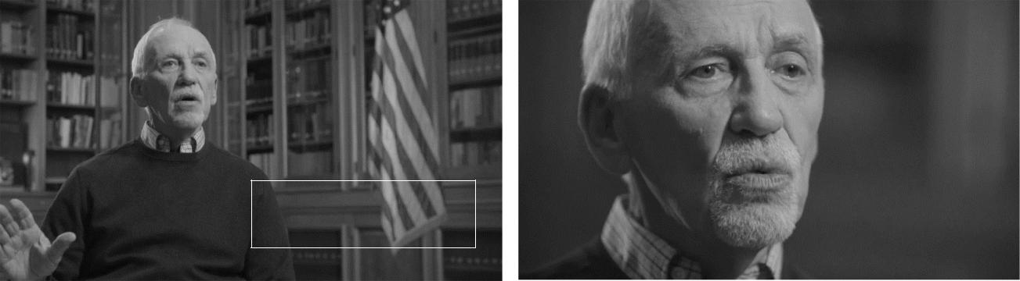

Warren KIMBALL
Historien

Source : images extraites du documentaire « la Cour des Grands » de Philippe SAADA.

Les interviews seront réalisées dans des lieux très différents présentant des ambiances lumineuses différentes :
- chambre de l’hôtel Splendid Étoile, Paris ;

- chambre de l’hôtel Les Remparts à Eschbach-au-Val ;

- ambassade des États-Unis, Paris ;

- salle du billard au Ministère des affaires étrangères, Paris ;

- hôtel Baltshug, Moscou.

Divers plans d’illustrations seront également tournés dans les Vosges, à Moscou, et à l’hôtel de ville de Paris.

Problématique : l’assistante de production doit effectuer le choix des matériels à mettre en œuvre dans le respect des intentions du réalisateur et des contraintes de tournage.

Extrait du document : NORMES TECHNIQUES, Centre de Diffusions et d’Echanges France Télévisions.

Le mode technique de production (tournage ET post-production) doit utiliser exclusivement des standards hautes définitions correspondant aux standards de qualité de la diffusion HD du tournage à la confection du PAD HD.

Le producteur limitera les opérations de transfert d’un standard à l’autre au strict minimum de façon à ne pas dégrader la qualité technique.

Livraison de PAD en 16/9 format ½ pouce HD-CAM, avec audio stéréo PCM sur AES 1, selon les spécifications vidéo et audio décrites dans le document « Recommandation Technique CST-RT-017-TV-v3.0-2011 ».

Norme 4:2:2 HD 1080i @ 50Hz au format 16/9.

BTS MÉTIERS DE L’AUDIOVISUEL – Option gestion de la production |  | Session 2019
ENVIRONNEMENT ÉCONOMIQUE, JURIDIQUE ET TECHNOLOGIE DES | MVEJTES | Page : 7/39
ÉQUIPEMENTS ET SUPPORTS – U3

Un tableau comparatif de 3 caméscopes HD est fourni en ANNEXE 5.

1-1- Indiquer les critères de choix du caméscope répondant aux exigences des normes techniques du centre de diffusions et d’échanges FTV.

1-2- Sélectionner la référence du caméscope adapté aux exigences des normes techniques du centre de diffusions et d’échanges FTV.

Pour les interviews, le réalisateur souhaite garder une faible profondeur de champ sur les deux axes de caméras. Pour ce faire, le chef opérateur de prise de vues préconise l’utilisation d’objectifs à ouverture constante f/2.8.

Pour le plan taille, la focale minimale ne devra pas être inférieure à 16 mm.

Une liste d’objectifs disponibles à la location est présentée en ANNEXE 6.

1-3- Choisir l’objectif compatible avec le caméscope plan taille, et répondant aux préconisations du chef opérateur de prise de vues.

Pour ne pas être gêné par le reflet des éclairages dans les vitres des fenêtres, des bibliothèques ou des lunettes des personnages interviewés, le chef opérateur de prise de vues préconise l’utilisation de filtres polarisants.

1-4- Choisir, à l’aide de l’ANNEXE 7, le filtre polarisant adapté à l’objectif du caméscope dédié au plan taille.

La durée prévue de chaque interview est de 1 h 30 min. À l’issue de chaque interview, 30 min sont consacrées au tournage de plans de coupe.

Les images seront enregistrées au format XAVC Long 1 920x1 080/50i à 50 Mbps. Le son sera enregistré sur toute la durée des enregistrements.

1-5- Calculer la capacité minimale de chaque carte mémoire à insérer dans les caméscopes pour l’enregistrement (vidéo + son) d’une interview et des plans de coupe.

1-6- Déterminer, à l’aide de l’ANNEXE 5 et de l’ANNEXE 8, les cartes mémoires nécessaires pour les deux caméscopes.

Lors des prises de vues, le réalisateur désire observer l’image des deux caméscopes sur un moniteur Full HD. Afin de limiter le montant du devis de location, la production propose au réalisateur la possibilité de contrôler les deux images par commutation des entrées vidéo sur un seul moniteur.

1-7- Choisir, à l’aide de l’ANNEXE 9, le moniteur vidéo adapté à cette solution.

De nombreux lieux de tournage présentent une fenêtre produisant un éclairage naturel par la lumière du jour. Quel que soit le lieu de tournage, le réalisateur souhaite faire les prises de vues à la température de couleur de la lumière du jour.

BTS MÉTIERS DE L’AUDIOVISUEL – Option gestion de la production |  | Session 2019
ENVIRONNEMENT ÉCONOMIQUE, JURIDIQUE ET TECHNOLOGIE DES | MVEJTES | Page : 8/39
ÉQUIPEMENTS ET SUPPORTS – U3

La focale de l’objectif du plan taille impose une distance d’environ 3 m entre la caméra et le personnage interviewé. L’éclairage de base (ambiance) sera placé lui aussi à environ 3 m du personnage. Au niveau de l’interviewé, l’éclairement délivré par l’éclairage de base devra être d’au moins 500 lux.

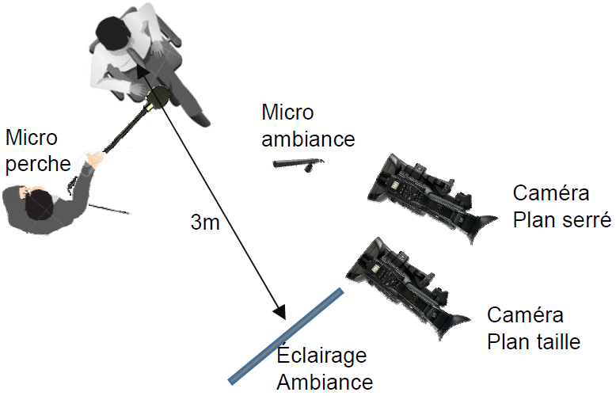
1-8- Rappeler la valeur de la température de couleur requise pour les éclairages.

1-9- Choisir en justifiant, à l’aide de l’ANNEXE 10, le projecteur permettant d’assurer l’éclairage d’ambiance requis pour l’espace d’interview.

Pour les éclairages de face et de contre, l’opérateur de prise de vues a pour habitude de travailler avec un kit lumière modulable, Exalux BRIKS, décrit en ANNEXE 11. Ce kit lumière peut être alimenté par le secteur ou par batterie. L’alimentation par batterie étant moins encombrante et plus souple, cette possibilité est retenue.

1-10- Calculer l’énergie en watt-heure nécessaire pour assurer l’éclairage pour la durée de l’interview seule à puissance maximale consommée par le kit Exalux BRIKS (en solution 4 BRIKS).

1-11- Choisir, à l’aide de l’ANNEXE 12, une batterie compatible à réserver à la location.

1-12- Identifier, à l’aide de l’ANNEXE 11, l’avantage du contrôleur CT100 vis-à-vis du pilotage des modules LED.

Pour les interviews, le réalisateur veut absolument faire des images dénuées de tout artifice. Dans cet esprit, il ne veut pas voir de micro-cravate sur les personnes interviewées. De ce fait, la parole de l’interviewé sera captée à la perche, tandis qu’un micro sur pied sera installé entre l’intervieweur et l’interviewé pour capter l’ensemble de l’interview.

BTS MÉTIERS DE L’AUDIOVISUEL – Option gestion de la production |  | Session 2019
ENVIRONNEMENT ÉCONOMIQUE, JURIDIQUE ET TECHNOLOGIE DES | MVEJTES | Page : 9/39
ÉQUIPEMENTS ET SUPPORTS – U3

Les micros choisis par le chef opérateur de prise de son sont des micros Schoeps CMC6, accompagnés d’une capsule adaptée au type de prise de son. L’ANNEXE 13 présente le micro Schoeps et ses accessoires.

1-13- Choisir la capsule du micro Schoeps CMC6 adaptée à la captation de la voix de l’interviewé, en veillant à limiter la captation des bruits environnants.

1-14- Proposer une solution au problème de sensibilité des capsules aux vibrations et aux sonorités plosives.

La mixette utilisée par le chef opérateur de prise de son est une mixette enregistreuse Sound Devices 633 dont une présentation succinte est faite à l’ANNEXE 14.

Par sécurité, le son de chaque entrée utile de la mixette sera enregistré en 48 kHz 24 bits sur la carte SD de la mixette, en mode monophonique (1 fichier par source + 1 fichier pour le MIX monophonique), et sur une des caméras.

1-15- Calculer la durée d’enregistrement possible sur la carte SD 32 Go fournie avec la mixette pour les conditions d’enregistrement énoncées ci-dessus.

Les deux micros Schoeps sont reliés à la mixette du chef opérateur de prise de son de manière filaire. La sortie stéréo de la mixette est ensuite enregistrée sur la caméra plan serré. Certains plans de coupe étant mobiles (parcours dans le jardin ; arrivée dans un couloir), la liaison mixette-caméra doit être assurée par un système HF. Des équipements de liaison HF sont proposés en ANNEXE 15.

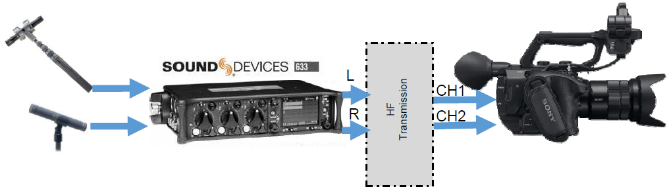

1-16- Lister tous les éléments nécessaires à l’émission de la sortie stéréo de la mixette.

1-17- Sélectionner tous les éléments nécessaires à la réception de la sortie stéréo sur les entrées audio de la caméra.

BTS MÉTIERS DE L’AUDIOVISUEL – Option gestion de la production |  | Session 2019
ENVIRONNEMENT ÉCONOMIQUE, JURIDIQUE ET TECHNOLOGIE DES | MVEJTES | Page : 10/39
ÉQUIPEMENTS ET SUPPORTS – U3

DOSSIER 2 - ORGANISER LE MONTAGE ET LA POST-PRODUCTION

Problématique : l’assistante de production doit assurer le transfert sécurisé des médias.

Le tournage est prévu sur 15 jours. Chaque jour, la production copie les rushes sur un disque dur (Back-up) à l’aide d’un micro-ordinateur. Chaque jour de tournage sont ainsi transférés sur disque de Back-up :

- le contenu des cartes SD 64 Go de chaque caméra ;

- le contenu de la carte SD 32 Go de la mixette.

2-1- Calculer la capacité nécessaire du disque dur externe devant accueillir les rushes des 15 jours de tournage, sachant que les cartes supportant la vidéo ne peuvent être remplies qu’à 80 % de leur capacité maximale, et que le son occupe un espace maximum de 500 Mo.

Le disque dur affecté au tournage est un disque dur externe Transcend 300, 2 To, raccordé par l’interface Thunderbolt (10 Gb/s). La vitesse de lecture-écriture sur le disque dur est de 120 Mo/s.

2-2- Déduire des caractéristiques des éléments de la chaîne de transfert (de la carte SD jusqu’au disque dur), la vitesse de transfert des rushes des deux cartes SD 64 Go sur le disque dur externe.

Après dérushage, les médias sont mis à disposition des sociétés de montage et post-production par un service de stockage en ligne (Cloud computing) afin d’en assurer le montage, l’étalonnage et le mixage.

30 heures de rushes à 50 Mbps ont été tournées et stockées sur le serveur NAS de la société de production O2B.

Les rushes sont aussi stockés sur la plateforme https://O2B.netexplorer.pro.fr/ pour être mis

- disposition de la société POM’ZED assurant le montage et la post-production du

documentaire.

L’ANNEXE 16 présente le stockage sur la plateforme NetExplorer et les éléments essentiels du planning prévisionnel.

2-3- Indiquer la fonctionnalité de NetExplorer utilisée par la société O2B pour mettre les rushes à disposition de la société POM’ZED.

2-4- Proposer, à partir du planning prévisionnel, les options de sécurité déclarées pour la mise à disposition des rushes sur la plateforme NetExplorer.

2-5- Préciser le dossier de la plateforme NetExplorer destiné à recevoir le montage à livrer à France Télévisions.

BTS MÉTIERS DE L’AUDIOVISUEL – Option gestion de la production |  | Session 2019
ENVIRONNEMENT ÉCONOMIQUE, JURIDIQUE ET TECHNOLOGIE DES | MVEJTES | Page : 11/39
ÉQUIPEMENTS ET SUPPORTS – U3

DOSSIER 3 - LIVRER LE PAD

Problématique : le technicien doit vérifier le workflow et assurer la conformité du PAD.

Les fichiers, mis à disposition de POM’ZED pour le montage et la post-production, utilisent le codec SONY XAVC Long, et doivent être compatibles avec les stations de montage de la société.

POM’ZED dispose de stations équipées du logiciel de montage Avid Media Composer, et de stations équipées du logiciel de montage Da Vinci Resolve.

3-1- Relever, d’après l’ANNEXE 17, le format des fichiers destinés à la post-production enregistrés sur les caméscopes.

Les ANNEXES 18 et 19 présentent les formats de fichier et les CODEC acceptés par chaque logiciel de montage.

3-2- Indiquer le logiciel de montage permettant à la société POM’ZED d’exploiter les rushes.

Extrait du document : NORMES TECHNIQUES, centre de diffusions et d’échanges FTV.

Les supports PAD HD natifs livrés doivent être intégralement conformes au document « recommandation Technique CST-RT-017-TV-v3.0-2011 ».

Généralités

- Une bande PAD HD (format ½ pouce HD-CAM) est par définition au format 16/9.

- Les standards et les débits vidéo utilisés dans le processus de production seront indiqués sur la fiche de contrôle qualité.

- L'utilisation d'un système de compression de débit audio dans le processus de production sera indiquée sur la fiche de contrôle qualité.

Il est impératif que le programme se termine simultanément par un NOIR IMAGE/SILENCE AUDIO en cut, ou par un fondu image au noir et un fondu sonore.

- Si une coupure du programme est prévue lors de sa diffusion (insertion d’une bande annonce par ex.), il conviendra, pour le TC retenu, de choisir en priorité un changement de plan et un son approprié (applaudissements, silence par ex.).

- Il n’y aura pas de fond neutre en fin de programme, seul un fond noir sera accepté.

La durée du programme est de 52 minutes et 29 secondes.

BTS MÉTIERS DE L’AUDIOVISUEL – Option gestion de la production |  | Session 2019
ENVIRONNEMENT ÉCONOMIQUE, JURIDIQUE ET TECHNOLOGIE DES | MVEJTES | Page : 12/39
ÉQUIPEMENTS ET SUPPORTS – U3

3-3- Préciser, d’après les normes techniques du centre de diffusions et d’échanges FTV, le support de livraison du PAD.

3-4- Identifier, d’après l’ANNEXE 20, un éventuel défaut de conformité du PAD.

France 5 demande que le dossier de presse soit accompagné du programme sur DVD.

La durée du programme est de 52 minutes et 29 secondes. Il sera enregistré sur DVD à 9 Mbps.

3-5- Rappeler la capacité d’enregistrement d’un DVD simple couche.

3-6- Vérifier que le programme pourra être enregistré sur un seul DVD.

BTS MÉTIERS DE L’AUDIOVISUEL – Option gestion de la production |  | Session 2019
ENVIRONNEMENT ÉCONOMIQUE, JURIDIQUE ET TECHNOLOGIE DES | MVEJTES | Page : 13/39
ÉQUIPEMENTS ET SUPPORTS – U3

ANNEXE 1 - Accord d’autorisation préalable (1/2)
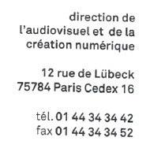

Paris, le 22 février 2018

O2B FILMS

89 RUE DU ROCHER

75008 PARIS

Affaire suivie par : agnes.tricot@cnc.fr (01 44 34 35 43)
Réf à rappeler : 61 – 2017 / 1392
Tiers n° : 9554102
N° ISAN : 0000-0004-9CB1-0000-I-0000-0000-K

Madame, Monsieur,

Vous avez demandé, pour la production de l’œuvre documentaire intitulée :

« LA COUR DES GRANDS »

l’autorisation préalable dans les conditions prévues par le Règlement Général des Aides financières du Centre national du cinéma et de l’image animée (Livre 3, Titre I) afin que vous soit accordé le versement d’une aide du CNC.

Vous m’avez remis à cet effet un dossier faisant apparaitre :

- une durée de 52 minutes,

- un budget de 262 711 € H.T.,

- une part française du financement de 258 711 € H.T., représentant 98,48 % du budget de l’œuvre,

- un apport de la société O2B FILMS de 70 211 € H.T., représentant 27,14 % de la part française du financement de l’œuvre,

- un apport du diffuseur France 5 de 94 000 € H.T., représentant 36,33 % de la part française du financement de l’œuvre,

- une aide sélective à la production de 40 000 € H.T. représentant 15,46 % de la part française du financement de l’œuvre,

BTS MÉTIERS DE L’AUDIOVISUEL – Option gestion de la production |  | Session 2019
ENVIRONNEMENT ÉCONOMIQUE, JURIDIQUE ET TECHNOLOGIE DES | MVEJTES | Page : 14/39
ÉQUIPEMENTS ET SUPPORTS – U3

ANNEXE 1 (2/2)

- un montant des dépenses en France de 253 557 € H.T. représentant 96,52 % du financement de l’œuvre,

- une participation d’auteurs, acteurs principaux, techniciens collaborateurs de création et entreprises prestataires d’origine française ou européenne conforme aux dispositions de l’arrêté du 21 mai 1992.

Compte tenu du respect des conditions prévues par la réglementation et de la décision n° 18-2017 du 16 février 2018 prise après l’avis rendu par la Commission spécialisée des aides à la production et à la préparation le 11/12/2017, l’autorisation préalable demandée vous est accordée et il est attribué :

- une aide sélective à la production de 40 000 €.

J’ai pris les dispositions nécessaires pour mettre en œuvre un premier versement correspondant à 75 % de la subvention soit 30 000 €. Le solde, soit 10 000 €, vous sera accordé dès l’octroi de l’autorisation définitive.

Je vous rappelle que l’autorisation définitive doit être obtenue dans les trois ans qui suivent la date de l’autorisation préalable. Dans le cas contraire, vous seriez tenu de reverser le montant correspondant à ce premier versement.

Afin de l’obtenir, vous devrez faire parvenir à la Direction de l’audiovisuel et de la création numérique, au plus tard quatre mois après l’achèvement de l’œuvre, un dossier comportant les pièces à fournir pour l’obtention de l’autorisation définitive.

Ce délai est porté à 6 mois en cas de coproduction internationale ou lorsque le coût définitif de l’œuvre doit faire l’objet d’une certification par un commissaire aux comptes (aide octroyée supérieure à 50 000 €).

Le générique de l’œuvre, ainsi que tous les documents servant à sa promotion, devront porter la mention « avec la participation du CNC ».

Enfin, conformément aux dispositions de l’article 6-1 du décret N°90-66 du 17 janvier 1990 modifié, je vous informe que j’émets, sur la base des documents fournis, et sous réserve du visionnage, un avis favorable à ce que cette œuvre soit considérée comme œuvre européenne d’expression originale française. Veuillez agréer, Madame, Monsieur, l’expression de mes salutations distinguées.
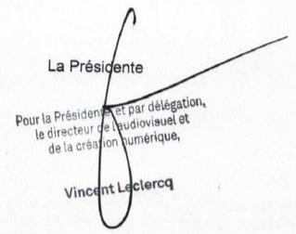

BTS MÉTIERS DE L’AUDIOVISUEL – Option gestion de la production |  | Session 2019
ENVIRONNEMENT ÉCONOMIQUE, JURIDIQUE ET TECHNOLOGIE DES | MVEJTES | Page : 15/39
ÉQUIPEMENTS ET SUPPORTS – U3

ANNEXE 2 - Extraits police d’assurance
« Production de films » (1/2)


 |  | IO101630
Police d’assurance tous risques productions : conditions particulières & attestation
 | Couvrant le film | La cour des Grands
 | Preneur d’assurance | O2B Films
 | Assureurs | CIRCLES GROUP S.A. on behalf of : XL. Insurance Compagny
 |  | SE per XL Catlin Services SE, Belgium branch (40 %), HDI
 |  | Global SE, Branch for Belgium (35 %), Ironshore Europe DAC
 |  | (15 %) & AXA Belgium (10 %)
 | Souscrite via | www.circlesgroup.com
 | Numéro de police | IO101630C25149Q1701356
 | Courtier | RUBINI & ASSOCIES
Conditions générales d’application |  | CG-FILM-FR-01022017
 | Fait le | 31/10/2017
1. | Généralités
Assurés |  | Le preneur d’assurance et les différents co producteurs
 | Adresse postale | 89 rue du Rocher F-75008 Paris
 | Titre de production | La cour des Grands
 | Type de tournage / Type de | Documentary Film / Video
 | support
Budget de production à assurer est |  | 196 071 €
 | de
 | Nombre de jours de tournage | 20 jours
 | Liste des lieux de tournage | France et Russie
 | Fréquence d’envoi au | 0 Jour
 | développement
 | Risques aggravants(*) | None
 | Synopsis | …
Présence obligatoire au générique |  | www.circlesgroup.com

- Il s’agit : de prises de vues sous-marines, sous terraines, ou aériennes autres que celles prises d’un hélicoptère ; de tournage en montagne à plus de 200 mètres d’altitude et en dehors des routes balisées ; de prises de vues d’un voilier ; d’une barque ou d’un bateau de plaisance naviguant ; d’usage d’animaux réputés dangereux. Enfin, les personnes assurées sous la garantie « Cast Non apparition », ne peuvent pas faire de cascades et doivent avoir moins de 70 ans.
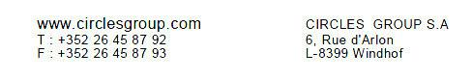

BTS MÉTIERS DE L’AUDIOVISUEL – Option gestion de la production |  | Session 2019
ENVIRONNEMENT ÉCONOMIQUE, JURIDIQUE ET TECHNOLOGIE DES | MVEJTES | Page : 16/39
ÉQUIPEMENTS ET SUPPORTS – U3

ANNEXE 2 (2/2)


2. Garanties – Capitaux assurés – Franchises : IO101630 – La cour des Grands

 | Garanties soumises à l’application de la règle |  |  |  | Capitaux assurés |  | Franchises
 | proportionnelle (*) |  |  |  | Capitaux assurés |  | Franchises
 | Cast – Non apparition
 | - En « avant tournage » |  |  |  | 49 018,00 | € | 2 500,00 | €
 | - En « production et post production » |  |  |  | 196 071,00 | € | 2 500,00 | €
 | Liste des personnes assurées :
 | acteur(s) : néant ;
 | réalisateur(s) : Philippe SAADA
Autre(s) : néant
 | Support |  |  |  | 196 071,00 | € | 1 000,00 | €
 | Frais supplémentaires |  |  |  | 70 000,00 | € | 1 000,00 | €
 | Garanties assurées en premier risque |  |  |  | Capitaux assurés |  | Franchises
 | Matériel |  |  |  | 00,00 | € | 00,00 | €
 | Décors – Costumes et accessoires |  |  |  | 00,00 | € | 00,00 | €
 | Responsabilité civile |  |  |  | 1 250 000,00 | € | 2 500,00 | €
 | Biens confiés |  |  |  | 75 000,00 | € | 500,00 | €
 | Responsabilité locative « immeuble » |  |  |  | 1 250 000,00 | € | 500,00 | €
 | Contenu des bureaux de production |  |  |  | 7 500,00 | € | 500,00 | €
 | Véhicule(s) de jeu |  |  |  | 00,00 | € | 00,00 | €
 | Cash |  |  |  | 00,00 | € | 00,00 | €
 | Bagages |  |  |  | 10 000,00 | € | 100,00 | €
Autres |  |  |  |  | NÉANT |  | NÉANT

- Règle qui prévoit de réduire l’indemnité dans le rapport existant entre le budget déclaré assuré et celui qui aurait dû être assuré.

BTS MÉTIERS DE L’AUDIOVISUEL – Option gestion de la production |  | Session 2019
ENVIRONNEMENT ÉCONOMIQUE, JURIDIQUE ET TECHNOLOGIE DES | MVEJTES | Page : 17/39
ÉQUIPEMENTS ET SUPPORTS – U3

ANNEXE 3 - Avenant N°1 au contrat de préachat sans droit à recettes (1/4)
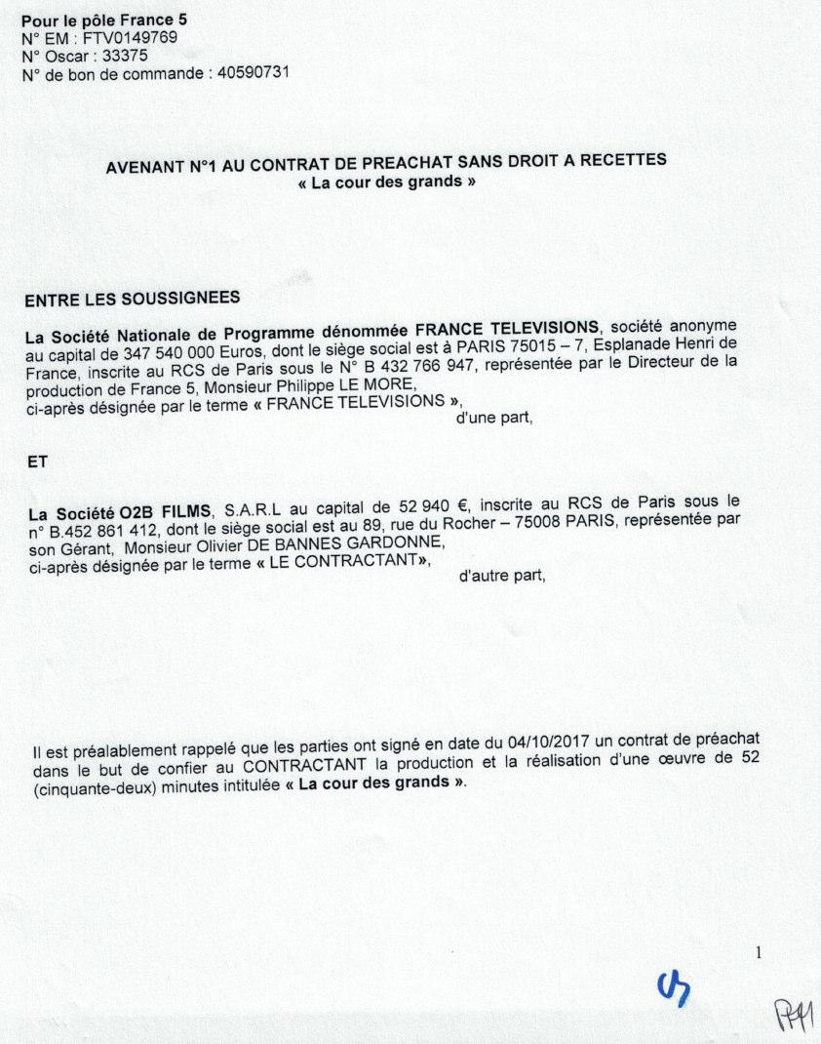

BTS MÉTIERS DE L’AUDIOVISUEL – Option gestion de la production |  | Session 2019
ENVIRONNEMENT ÉCONOMIQUE, JURIDIQUE ET TECHNOLOGIE DES | MVEJTES | Page : 18/39
ÉQUIPEMENTS ET SUPPORTS – U3

ANNEXE 3 (2/4)
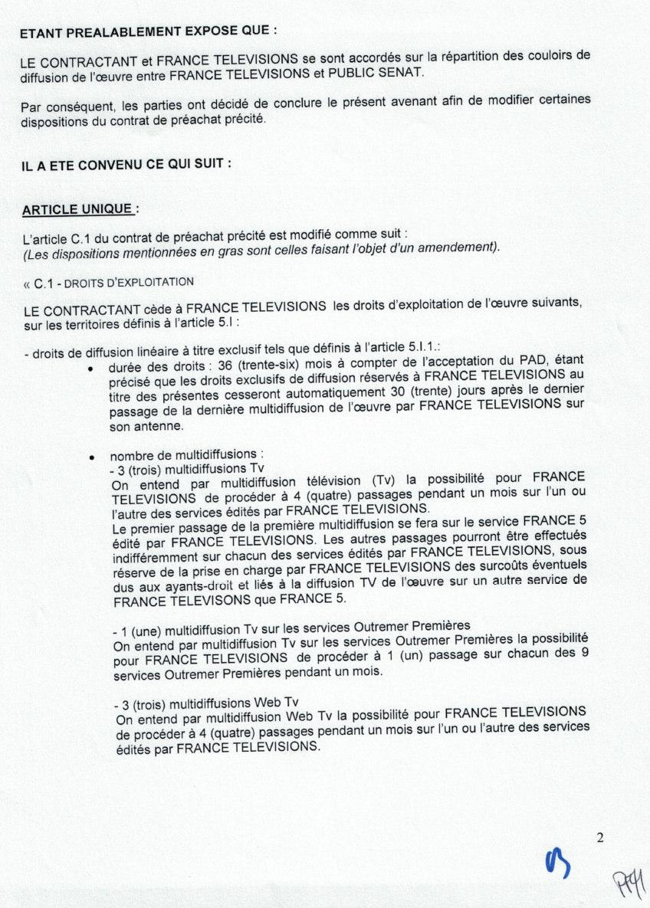

BTS MÉTIERS DE L’AUDIOVISUEL – Option gestion de la production |  | Session 2019
ENVIRONNEMENT ÉCONOMIQUE, JURIDIQUE ET TECHNOLOGIE DES | MVEJTES | Page : 19/39
ÉQUIPEMENTS ET SUPPORTS – U3

ANNEXE 3 (3/4)
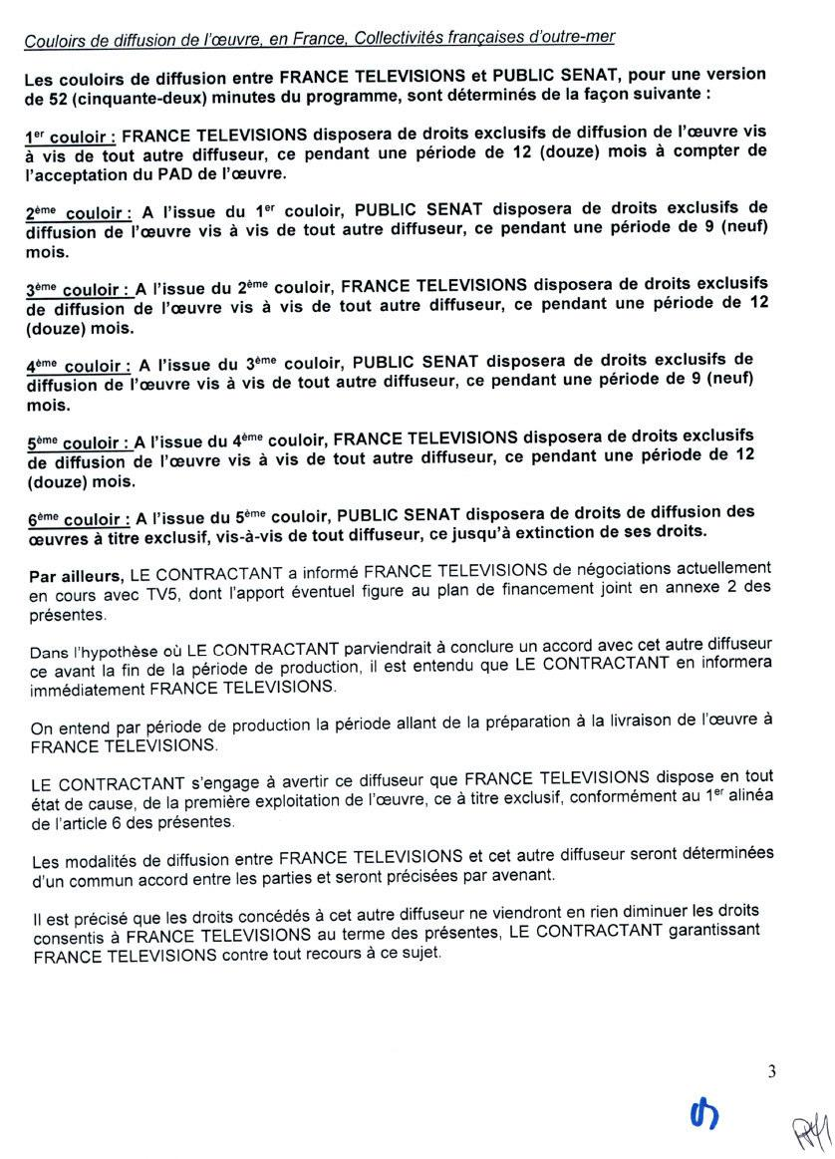

BTS MÉTIERS DE L’AUDIOVISUEL – Option gestion de la production |  | Session 2019
ENVIRONNEMENT ÉCONOMIQUE, JURIDIQUE ET TECHNOLOGIE DES | MVEJTES | Page : 20/39
ÉQUIPEMENTS ET SUPPORTS – U3

ANNEXE 3 (4/4)
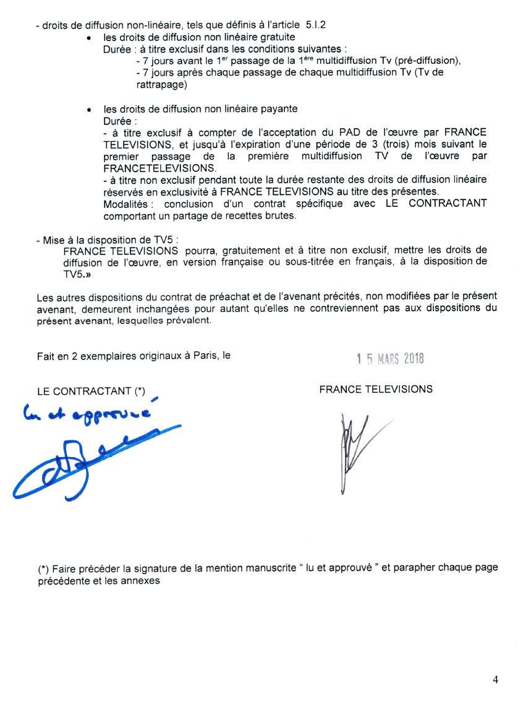

BTS MÉTIERS DE L’AUDIOVISUEL – Option gestion de la production |  | Session 2019
ENVIRONNEMENT ÉCONOMIQUE, JURIDIQUE ET TECHNOLOGIE DES | MVEJTES | Page : 21/39
ÉQUIPEMENTS ET SUPPORTS – U3

ANNEXE 4 - Audience veille* - Dimanche 16 septembre 2018

(Notice de lecture)

Part d’Audience - | Part d’Audience - Femmes Responsables des | Nombre de téléspectateurs
Individus 4 ans et + | achats < 50 ans | en millions

15.9 / 20.3 / 1.6M

16 sept. | 21.0/22.9 | 11.6/6.6 | 7.4/3.1 |  | 4.1/2.7 |  | 11.0/18.4 | 2.6/1.5 | 2.1/0.9
17h |  |  |  |  |  | RUGBY |  | DOCUM LE CITRON
17h |  | 16h58 |  |  |  | RUGBY
 |  | 16h58 |  | 17h14 |  |  |  | A-T-IL UN PEPIN
 |  | 16h58 |  | 17h14 |  | CHAMPIONNAT |  | A-T-IL UN PEPIN
 | 17h17 | MAGAZ STADE 2 |  | JEU 8 CHANCES DE |  | CHAMPIONNAT |  | 3.0/0.6/0.3M
 | 17h17 | MAGAZ STADE 2 |  | JEU 8 CHANCES DE |  | DE | 17h22
 |  |  |  |  |  | DE | 17h22 | 17h36
 | SEPT A HUIT | 7.1/5.8/0.7M |  | TOUT GAGNER |  | DE | 17h22 | 17h36 | 17h38
 | SEPT A HUIT | 7.1/5.8/0.7M |  |  |  | France | 66 MINUTES | MAGAZ LE DOCU | DOCUM LE PEINTRE DE
 | LIFE |  |  | 11.1/3.7/1.0M
 | LIFE |  |  |  |  | 4.7/0.9/0.5M | 10.7/19.4/1.1M | DU DIMANCHE ANANAS | SISSI FRANZ XAVER
18h | 15.9/20.3/1.6 M | 18h06 |  | 17h54
18h | 15.9/20.3/1.6 M | MAGAZ LES |  | 17h54 |  |  |  | LE BON FR. | WINTERHA
 |  | MAGAZ LES |  | JEU GRAND |  |  |  | 3.3/1.0/0.3M | 1.4/0.4/0.1M
 |  | ENFANTS DE LA |  | SLAM |  |  |  | 3.3/1.0/0.3M | 1.4/0.4/0.1M
 |  | ENFANTS DE LA |  | SLAM |  |  |  |  | 18h32 CONC. RHEINGAU
 |  | TELE - France 2 |  | SLAM |  | 18h39 |  | 18h34 | 18h32 CONC. RHEINGAU
 |  | TELE - France 2 |  | 13.4/5.1/1.5M |  | CANAL RUGBY CLUB | 18h43 | 18h34 | MUSIK FESTIVAL ACADEMY
 |  | 7.6/5.1/0.9M |  | 13.4/5.1/1.5M
 |  | 7.6/5.1/0.9M |  |  |  | CANAL RUGBY CLUB | 18h43 | MAGAZ C. | OF ST. MA
 | 18h21 | 7.6/5.1/0.9M |  |  |  | 3.5/2.0/0.5M | 18h43 | MAGAZ C. | OF ST. MA
19h | 18h21 | 18h58 |  | 19h00 |  | 3.5/2.0/0.5M | 66 MINUTES GRAND | MAGAZ C. | 1.8/0.3/0.2M
19h |  | 18h58 |  | 19h00 |  |  | 66 MINUTES GRAND | POLITIQUE | 1.8/0.3/0.2M
19h | SEPT A HUIT | 18h58 |  | 19-20 JOURNAL REG |  |  | FORMAT | POLITIQUE | 1.8/0.3/0.2M
 | SEPT A HUIT | MAGAZ LES ENFANTS |  | 19-20 JOURNAL REG |  | 19h19 CANAL FOOTBALL | FORMAT | POLITIQUE | 19h15 DOCUM
 |  | MAGAZ LES ENFANTS |  | 14.5/6.6/2.1M |  | 19h19 CANAL FOOTBALL |  | JUL | 19h15 DOCUM
 | 20.8/20.8/2.9M |  |  | 14.5/6.6/2.1M |  |  | DECO MAISON | JUL
 | 20.8/20.8/2.9M | DE LA TELE |  | 19h29 |  | CLUB | DECO MAISON | JUL | ETONNANTS JARDINS
 |  | France 2 LA SUITE |  | 19h29 |  | 6.4/4.9/1.0M | 11.3/21.3/1.6M | 2.8/1.4/0.4M | ETONNANTS JARDINS
 |  | France 2 LA SUITE |  | 19-20 JOURNAL |  | 6.4/4.9/1.0M | 11.3/21.3/1.6M | 2.8/1.4/0.4M | 1.3/0.3/0.2M
 |  | 9.0/5.9/1.4M |  | 19-20 JOURNAL |  |  | 19h45 |  | 1.3/0.3/0.2M
 |  | 9.0/5.9/1.4M |  | 19-20 JOURNAL |  |  | 19h45 |  | 19h45 ARTE JOURN
 |  | 9.0/5.9/1.4M |  | NATIONAL |  | 19h45 | 19h45 | 19h58 | 19h45 ARTE JOURN
 |  |  |  | NATIONAL |  | 19h45 | LE 1945 | 19h58 | 19h45 ARTE JOURN
20h |  | 19h58 |  | NATIONAL |  | 19h45 | LE 1945 | 19h58 | 2.1/0.7/0.4M
20h |  | 19h58 |  | 14.1/7.0/2.5M |  | 19h45 | LE 1945 | MAGAZ C. | 2.1/0.7/0.4M
20h | 19h58 | 20 H LE JOURNAL |  | 14.1/7.0/2.5M |  | CANAL | LE 1945 | MAGAZ C.
 | 19h58 | 20 H LE JOURNAL |  |  |  | CANAL | 13.9/22.9/2.7M | POLITIQUE LA | 20h07 MAGAZ VOX P
 | 19h58 | 20 H LE JOURNAL |  | 20h15 SERIE ZORRO
 |  | 20.0/9,3/4,3M |  | 20h15 SERIE ZORRO |  |  | 13.9/22.9/2.7M | POLITIQUE LA | 20h07 MAGAZ VOX P
 | TF1 20 heures | 20.0/9,3/4,3M |  | 6.4/1.4/1.4M |  | FOOTBALL CLUB | 20h25 | SUITE | 1.3/0.7/0.3M
 | TF1 20 heures | 20h29 |  | 6.4/1.4/1.4M
 | 28.4/27.5/6.1M | 20h29 |  |  |  | 6.1/5.3/1.3M | 20h25 | 1.6/0.7/0.4M | 20h35
 |  | LE DIMANCHE |  |  |  |  | MAGAZ E=M6 |  | 20h35
 |  | LE DIMANCHE |  | 20h40 TOUT LE SPORT |  |  | MAGAZ E=M6 |  | MAGAZ KARAMBOL.
 |  | 18.7/9.0/4.3M |  | 7.3/3.3/1.8M |  |  | 12.8/22.2/0.3M |  | 1.7/0.6/0.4M
21h |  | 18.7/9.0/4.3M |  | 21h00 |  |  | 12.8/22.2/0.3M | 20h55 MAGAZ LE DOC | 20h54
21h |  |  |  | SERIE LES ENQUETES |  | 21h05 | 21h09 | DU DIMANCHE | 20h54
 |  |  |  | DE MURDOCH |  | 21h05 | 21h09 | CORNICHON AGITE DU | FILM CESARET
 |  |  |  | DE MURDOCH |  | FOOT |  | CORNICHON AGITE DU | FILM CESARET
 |  |  |  | 11.4/5.1/2.7M |  | FOOT |  | 3.0/3.0/0.7M | ROSALIE
 |  | 21h06 |  | 11.4/5.1/2.7M |  |  |  | 3.0/3.0/0.7M | ROSALIE
 | 21h11 | 21h06 |  | 21h43 |  | CHAMPIONNAT | MAGAZ CAPITAL |  | ROSALIE
 | 21h11 | 21h06 |  | 21h43 |  | CHAMPIONNAT | MAGAZ CAPITAL | 21h48 | 2.7/0.9/0.6M
 | FILM LES | FILM MEDECIN |  | SERIE LES ENQUETES |  | DE FRANCE | VALSE DES | DOCU BIEN MANGE | 2.7/0.9/0.6M
22h | FILM LES | FILM MEDECIN |  | SERIE LES ENQUETES |  | DE FRANCE | VALSE DES | DOCU BIEN MANGE
22h | VISITEURS LA | DE CAMPAGNE |  | DE MURDOCH |  | MARSEILLE - | ETIQUETTES | 2.6/2.6/0.6M
 | REVOLUTION | 16.8/12.1/3.8M |  | 10.7/4.9/2.4M |  | GUIMGAMP | POURQUOI LES PRIX
 | REVOLUTION | 16.8/12.1/3.8M |  | 22h26 SERIE ENQUETES |  | GUIMGAMP | POURQUOI LES PRIX
 | 19.7/23.4/4.1M |  |  | 22h26 SERIE ENQUETES |  | 4.8/2.8/1.0M | S'ENVOLENT | 22h42
 | 19.7/23.4/4.1M |  |  | MURDOCH |  |  | 15.6/25.8/3.2M | MAGAZ LA CASE | 22h42 DOCUM
 |  |  |  | 8.0/3.2/1.4M |  |  |  | DU SIECLE ONU LA | CONVERSATION AVEC
 |  |  |  | 8.0/3.2/1.4M |  | 22h58 C FOOT CLUB |  | DU SIECLE ONU LA | CONVERSATION AVEC
23h |  | 22h51 |  | 23h08 |  | 22h58 C FOOT CLUB |  | DU SIECLE ONU LA | CONVERSATION AVEC
23h |  | 22h51 |  | 23h08 |  |  |  | BATAILLE DE DE | ROMY SCHNEIDER
 |  | MAGAZ UN JOUR |  | SERIE LES ENQUETES |  | 6.4/4.9/1.0M |  | BATAILLE DE DE
 |  | MAGAZ UN JOUR |  | SERIE LES ENQUETES |  | 6.4/4.9/1.0M |  | GAULLE 1944-1945 | 3.9/1.2/0.5M
 | 23h20 | UN DESTIN |  | DE MURDOCH |  |  | 23h23 | GAULLE 1944-1945
 | 23h20 | UN DESTIN |  | DE MURDOCH |  | 23h17 | MAGAZ ENQUETE | 2.0/0.7/0.3M | 23h37 DOCUM
 |  | Michel DELPECH |  | 9.5/3.2/0.9M
 | FILM LES | Michel DELPECH |  | 9.5/3.2/0.9M |  | 23h17 | MAGAZ ENQUETE
 | FILM LES | Michel DELPECH |  | 9.5/3.2/0.9M |  | J+1 | MAGAZ ENQUETE |  | LE POUVOIR DE
 | FILM LES |  |  |  |  | J+1 | EXCLUSIVE |  | LE POUVOIR DE
 |  | QUAND J'ETAIS |  |  |  | J+1 | EXCLUSIVE |  | LE POUVOIR DE
 | COULOIRS DU | QUAND J'ETAIS |  | 23h57 SOIR 3 LE JT |  | 2.1/1.1/0.2M | EXCLUSIVE | 23h59 DOCUM VOYAGES | LA MUSIQUE
00h | COULOIRS DU | QUAND J'ETAIS |  | 23h57 SOIR 3 LE JT
00h | COULOIRS DU | CHANTEUR |  | 23h57 SOIR 3 LE JT |  | 2.1/1.1/0.2M | ARNAQUES A DOM. | 23h59 DOCUM VOYAGES | LA MUSIQUE
 | TEMPS LES | CHANTEUR |  | 4.9/3.0/0.3M |  |  | 14.5/25.9/1.1M | CINEMA | 1.0/0.7/0.1M
 |  | 12.4/4.8/1.2M |  | 4.9/3.0/0.3M |  |  | 14.5/25.9/1.1M | 1.0/0.1/0.1M | 1.0/0.7/0.1M
 | VISITEURS 2 | 12.4/4.8/1.2M |  |  |  |  | 14.5/25.9/1.1M | 1.0/0.1/0.1M
 |  |  |  |  |  |  |  |  | 24h35
 | 15.7/15.9/0.9M |  |  | 24h21 |  | 24h27 | 24h39 | 24h35 | 24h35
 | 15.7/15.9/0.9M | 24h42 |  | 24h21
 |  | 24h42 |  | 24h21 |  | 24h27 | MAG ENQUETE | 24h35 | CONC. PASSION
 |  | HISTOIRES COURTES |  | LE CINEMA DE |  |  | MAG ENQUETE | DOCUM SALE TEMPS POUR | CONC. PASSION
01h |  | HISTOIRES COURTES |  | LE CINEMA DE |  |  | MAG ENQUETE | DOCUM SALE TEMPS POUR | CONC. PASSION
01h |  |  |  | LE CINEMA DE |  |  | EXCLUSIVE |  | PIANO
01h |  | 3.6/1.1/0.1M |  | MINUIT |  | FILM LOGAN | EXCLUSIVE | LA PLANETE | PIANO
 |  |  |  | MINUIT |  | FILM LOGAN | DECHETS PETITES ET | 2.5/0.7/0.1M | 0.6/0.4/0.0M
 |  | 25h22 |  | MINUIT
 |  | 25h22 |  | 4.0/1.4/0.1M |  | 0.6/0.2/0.0M | DECHETS PETITES ET | 2.5/0.7/0.1M | 0.6/0.4/0.0M
 |  | 25h22 |  | 4.0/1.4/0.1M |  | 0.6/0.2/0.0M | GROSSES COMBINES | 25h27
 | 25h30 | 13H15 LE |  | 4.0/1.4/0.1M |  | 0.6/0.2/0.0M | GROSSES COMBINES | 25h27
 | 25h30 | 13H15 LE |  | 4.0/1.4/0.1M |  | 0.6/0.2/0.0M | GROSSES COMBINES | 25h27 | 25h33 ARTE JOURN
 | SERIE NEW YORK | DIMANCHE |  |  |  |  | 14.0/20.3/0.4M | DOCUM DANGERS DANS | 0.4/0.0/0.0M
 | POLICE JUDICIAIRE | 2.2/0.2/0.0M |  | 25h55 |  |  |  | LE CIEL
 | POLICE JUDICIAIRE | 2.2/0.2/0.0M |  | 25h55 |  |  |  | LE CIEL | 25h55 SERIE P.
02h | 18.2/18.9/0.3M | 2.2/0.2/0.0M |  | 25h55 |  |  |  | 3.5/1.9/0.1M | 25h55 SERIE P.
02h | 18.2/18.9/0.3M |  |  | BAL. PAS DE DIEUX - |  |  |  | 3.5/1.9/0.1M | 25h55 SERIE P.
 |  |  |  | BAL. PAS DE DIEUX - |  |  |  |  | TIT QUINQUIN
 |  |  |  | SOIR DE FETE |  |  |  |  | TIT QUINQUIN
 |  |  |  | SOIR DE FETE |  |  |  |  | 2.0/0.0/0.0M
 |  |  |  | 1.4/1.4/0.0M |  |  |  |  | 2.0/0.0/0.0M


Source : Médiamétrie - le lundi 17 septembre 2018 à 09:01

- Audience veille : somme de l’audience en direct du programme et de sa consommation en différé le même jour.

BTS MÉTIERS DE L’AUDIOVISUEL – Option gestion de la production |  | Session 2019
ENVIRONNEMENT ÉCONOMIQUE, JURIDIQUE ET TECHNOLOGIE DES | MVEJTES | Page : 22/39
ÉQUIPEMENTS ET SUPPORTS – U3

ANNEXE 5 - Comparatif caméscopes
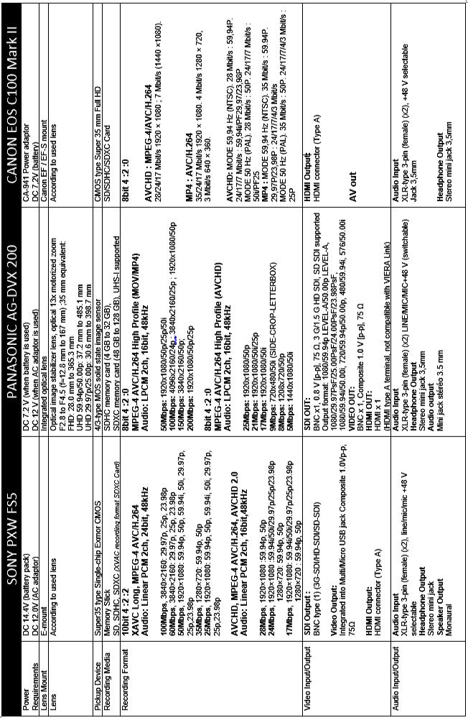

BTS MÉTIERS DE L’AUDIOVISUEL – Option gestion de la production |  | Session 2019
ENVIRONNEMENT ÉCONOMIQUE, JURIDIQUE ET TECHNOLOGIE DES | MVEJTES | Page : 23/39
ÉQUIPEMENTS ET SUPPORTS – U3

ANNEXE 6 - Objectifs
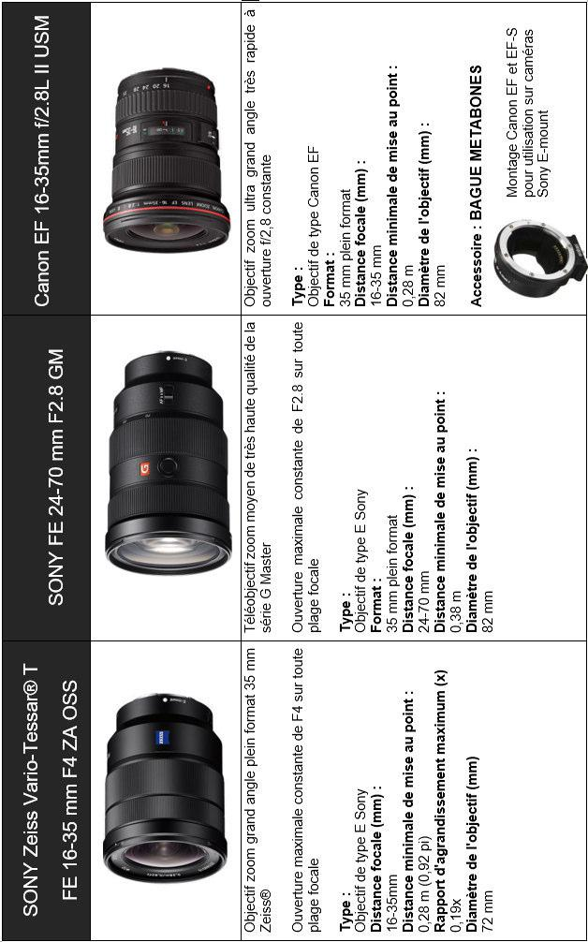

BTS MÉTIERS DE L’AUDIOVISUEL – Option gestion de la production |  | Session 2019
ENVIRONNEMENT ÉCONOMIQUE, JURIDIQUE ET TECHNOLOGIE | MVEJTES | Page : 24/39
DES ÉQUIPEMENTS ET SUPPORTS – U3 |  | Page : 24/39

ANNEXE 7 - Filtres polarisants

HOYA filtre polarisant PRO 1 DIGITAL
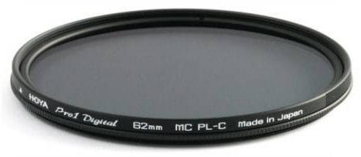

Filtre traité multi-couches

Monture et bord du filtre traité noir mat

Monture amincie

Diamètre 77 mm
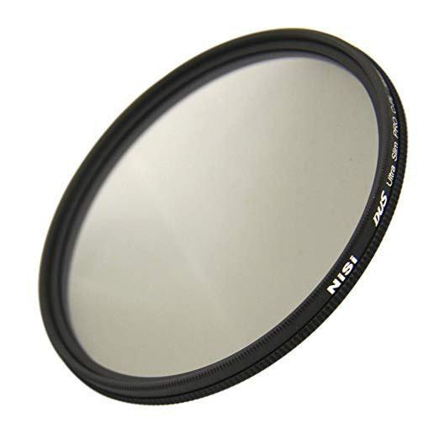

NiSi Filtre UV Polarisant PRO

Filtre UV compatible avec toutes les lentilles 72 mm

Ultra-mince équipé d’un verre de haute qualité AGC, qui garantit une haute transmittance, restaure la couleur vraie et fournit des performances optiques parfaites.
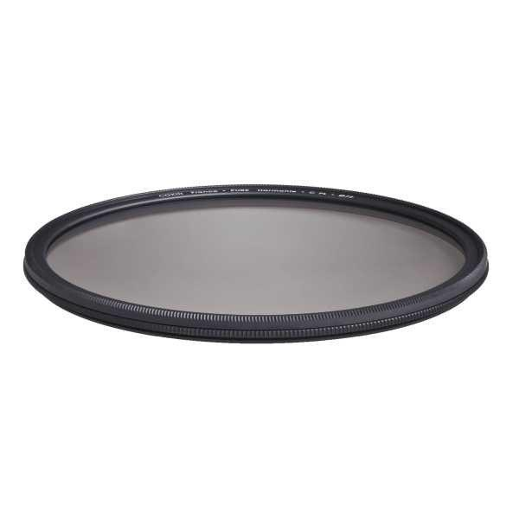

Cokin Filtre polarisant circulaire

Epaisseur : 4.5 mm

Anti-rayure
Anti-poussière
Diamètre : 82 mm

BTS MÉTIERS DE L’AUDIOVISUEL – Option gestion de la production |  | Session 2019
ENVIRONNEMENT ÉCONOMIQUE, JURIDIQUE ET TECHNOLOGIE DES | MVEJTES | Page : 25/39
ÉQUIPEMENTS ET SUPPORTS – U3 |  | Page : 25/39

ANNEXE 8 - Cartes mémoires
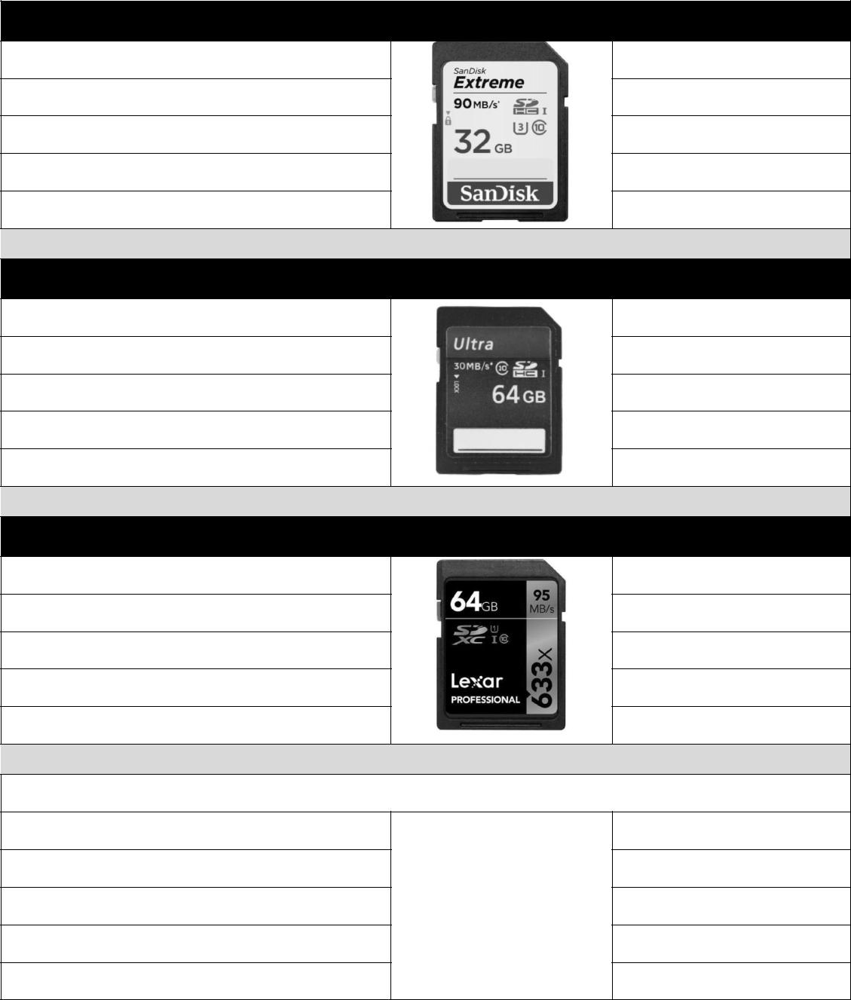

SANDISK SD EXTREME 32GO 90MO/S

Type de carte

Vitesse d’écriture

Vitesse de lecture

Capacité

Classe

SDHC

- MO/s

- MO/s 32 GO

10

WEWOO Ultra SD 64GO

Type de carte

Vitesse d’écriture

Vitesse de lecture

Capacité

Classe

SDHC

- MO/s

- MO/s 64 GO

10

LEXAR SDXC 64GO

Type de carte

Vitesse d’écriture

Vitesse de lecture

Capacité

Classe

SDXC

- MO/s

- MO/s 64 GO

10

Kingston microSDXC UHS-I U1 32 Go avec adaptateur SD

Type de carte

Vitesse d’écriture

Vitesse de lecture

Capacité

Classe

Micro SDXC

- MO/s

- MO/s 32 GO

10

BTS MÉTIERS DE L’AUDIOVISUEL – Option gestion de la production |  | Session 2019
ENVIRONNEMENT ÉCONOMIQUE, JURIDIQUE ET TECHNOLOGIE | MVEJTES | Page : 26/39
DES ÉQUIPEMENTS ET SUPPORTS – U3 |  | Page : 26/39

ANNEXE 9 - Moniteurs

MONITEUR LCD MRL-22 HD-SDI

Moniteur LCD haute qualité 21,5-inch

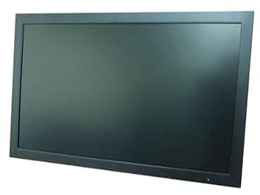

- Résolution : 1920 x 1080 (Full HD)
- Angle de vue (H x V) : 178 x 178 degrés
- Support 220 Volt et 12 Volt
- Video input : VGA x 1 ;HDMI x 1 ;
BNC (3G-SDI/ HD-SDI) x 1
DVI x 1

SWIT - MONITEUR 9" FULL HD, 2K/3G/HD/SD-SDI/HDMI S-1093HF

Moniteur 9 pouces 2K / 3G / HD / SD-SDI, HDMI
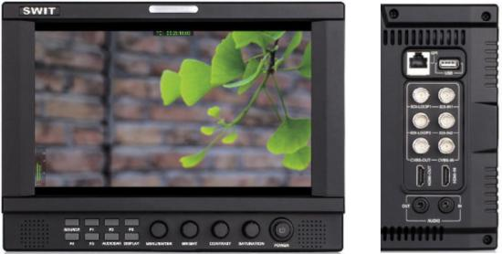

- résolution : 1920x1080
- entrée 2K / 3G / HD / SD-SDI × 2
- sortie de boucle 2K / 3G / HD / SD-SDI × 2
- entrée HDMI × 1
- sortie de boucle HDMI x 1
- entrée CVBS × 1

- sortie de boucle CVBS × 1
- entrée audio analogique 3.5 mm × 1
- sortie audio analogique 3.5 mm × 1

TV LOGIC - MONITEUR 9'' HD/SD,3GSDI LVM-091W-3G

Moniteur LVM-091W-M LCD 9 " 960 x 540
multi-format
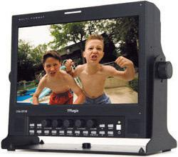

LCD : 800x480 (15:09)

Multi-format : 2 canaux SDI (480i, 576i, 720p, 1035i, 1080i, 1080p, 1080PsF)
Entrées/Sorties

- Entrée-1 D-SUB.
- 3 BNC (analogique).
- 2 BNC (SDI).

- Sortie 1 BNC (Selected SDI Active Channel Thru Out).

- Jack.

Couleurs : 24 bits.

BTS MÉTIERS DE L’AUDIOVISUEL – Option gestion de la production |  | Session 2019
ENVIRONNEMENT ÉCONOMIQUE, JURIDIQUE ET TECHNOLOGIE DES | MVEJTES | Page : 27/39
ÉQUIPEMENTS ET SUPPORTS – U3 |  | Page : 27/39

ANNEXE 10 - Éclairage d’ambiance

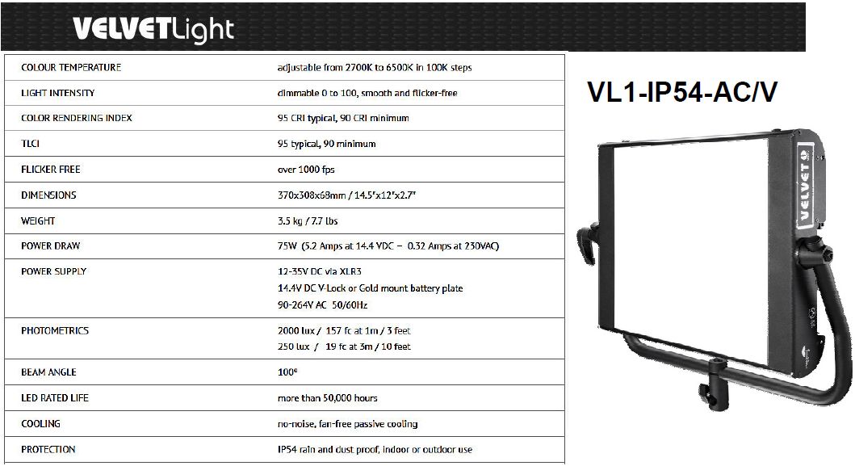
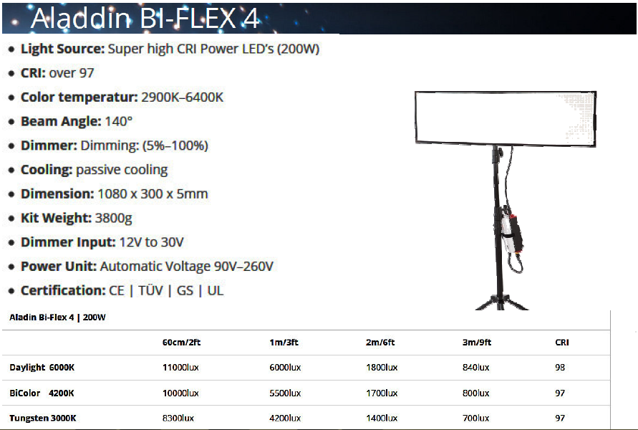

BTS MÉTIERS DE L’AUDIOVISUEL – Option gestion de la production |  | Session 2019
ENVIRONNEMENT ÉCONOMIQUE, JURIDIQUE ET TECHNOLOGIE | MVEJTES | Page : 28/39
DES ÉQUIPEMENTS ET SUPPORTS – U3 |  | Page : 28/39

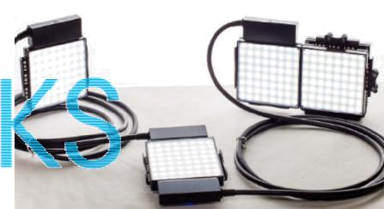
ANNEXE 11 - Éclairage


PRÉSENTATION DU SYSTÈME

BRIKS est un éclairage LED ultra portable, breveté et puissant qui permet de créer des sources de lumière sur mesure et de s'adapter à toute situation de tournage, même la plus compliquée. Ces sources sont conçues pour délivrer une excellente qualité de lumière.

Le système multipoints EXALUX BRIKS est l'association de BRIKS, dalles LED de 9 cm x 9 cm s’assemblant telles des Legos, du câble SPLITTER reliant des groupes de BRIKS distantes et de l’application de pilotage sans fil Android X.LITE.
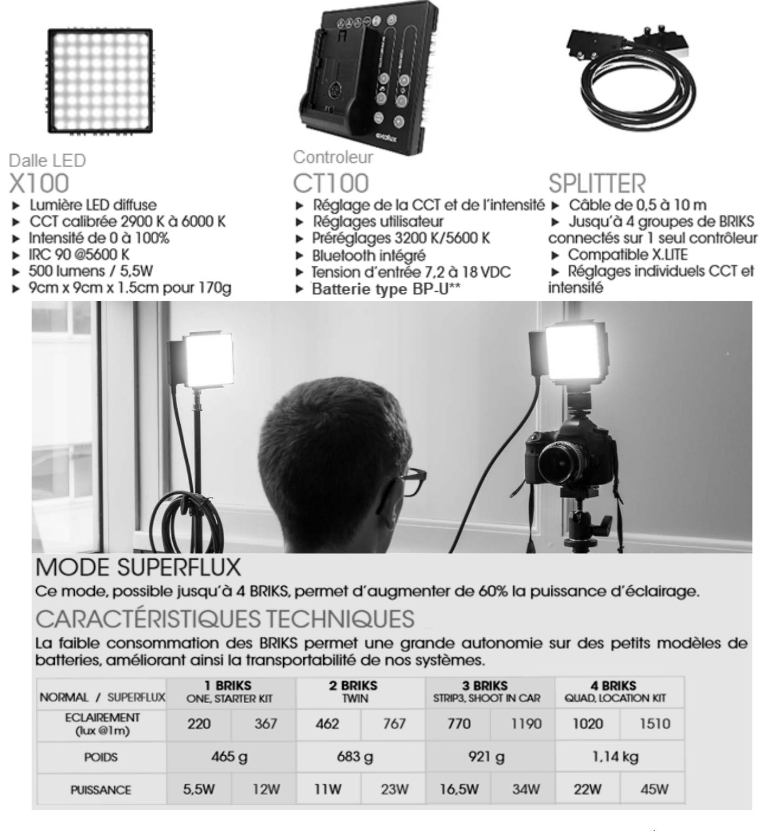

BTS MÉTIERS DE L’AUDIOVISUEL – Option gestion de la production |  | Session 2019
ENVIRONNEMENT ÉCONOMIQUE, JURIDIQUE ET TECHNOLOGIE DES | MVEJTES | Page : 29/39
ÉQUIPEMENTS ET SUPPORTS – U3 |  | Page : 29/39

ANNEXE 12 - Batteries
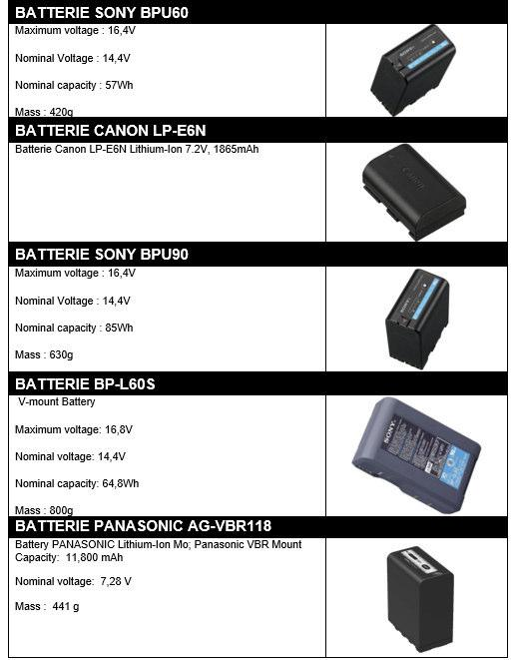

BTS MÉTIERS DE L’AUDIOVISUEL – Option gestion de la production |  | Session 2019
ENVIRONNEMENT ÉCONOMIQUE, JURIDIQUE ET TECHNOLOGIE | MVEJTES | Page : 30/39
DES ÉQUIPEMENTS ET SUPPORTS – U3 |  | Page : 30/39

ANNEXE 13 - Micros SHOEPS
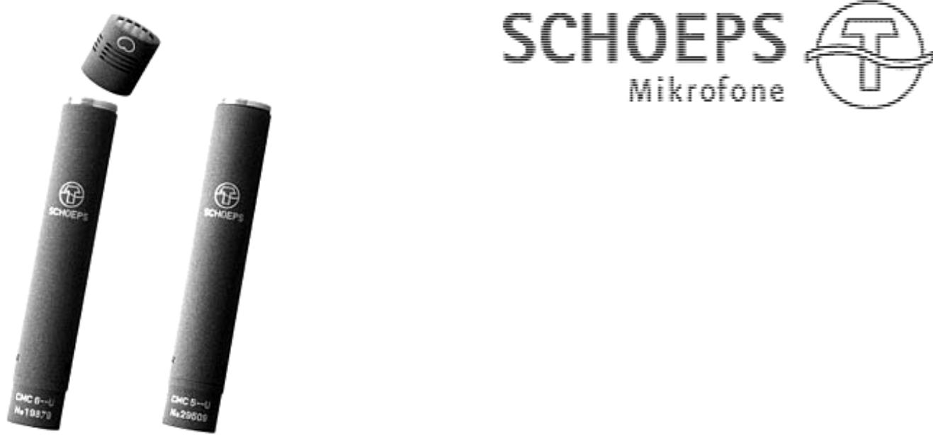

Le Schoeps CMC 6 (associé ici à la capsule MK 4 cardioïde) appartient à cette famille de micros, grands favoris des plateaux de télévision et des studios de radio, qui y ont bâti leur réputation grâce à un grand nombre d'accessoires "actifs" permettant tout type d'agencements et de combinaisons. Leur précision et leur neutralité en ont fait des favoris de la prise de son stéréo au couple. Les préamplis CMC 5/CMC 6, qui se distinguent l'un de l'autre par leur possibilités d'alimentation, peuvent être séparés des capsules de la série MK via le câble actif KC (intégrant les FETs) ou via le coude GVC qui permet de désaxer la capsule par rapport au préampli. Les préamplis CMCx ne possèdent ni atténuateur, ni coupure de basses.

La capsule cardioïde MK 4 (capteur de gradient de pression) est plus sensible au vent et aux déplacements que son homologue omnidirectionnelle (capteur de pression). Elle nécessite donc une protection anti-vent (mousse, bonnette polyester B 20/W 20) dès qu'on la monte sur une perche mobile, ou qu'on la place à proximité de la bouche (plosives).

Capsules
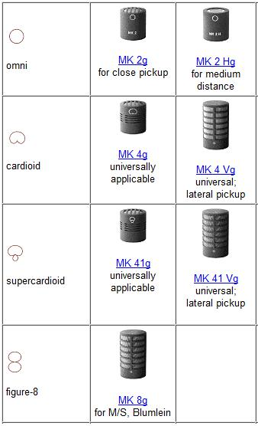

Schoeps B20 :

Pince anti-vent pour captation rapprochée

Ne convient pas aux capsules micro: MK 4V, MK 41V, MK 4VXS, MK 6, MK 8 et tout type de microphone CCM
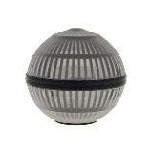

Schoeps W20 :

Pince anti-vent
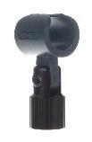

Schoeps SG20 :

Pince pour micro diamètre 20 mm

Schoeps A20 :


Suspension élastique pour micro diamètre 20 mm


BTS MÉTIERS DE L’AUDIOVISUEL – Option gestion de la production |  | Session 2019
ENVIRONNEMENT ÉCONOMIQUE, JURIDIQUE ET TECHNOLOGIE DES | MVEJTES | Page : 31/39
ÉQUIPEMENTS ET SUPPORTS – U3 |  | Page : 31/39

ANNEXE 14 - Mixette Sound Devices 633


Mixette 2x3 entrées, 2 sorties A/D et 2 sorties Aux, avec enregistreur 10 pistes interne sur CF/SD
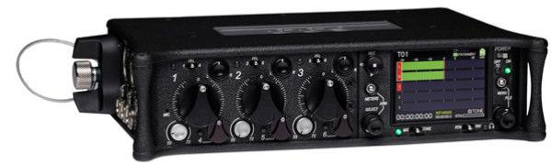

La 633, de Sound Devices, est une mixette compacte à six entrées, comprenant un enregistreur 10 pistes sur cartes SD et/ou Compact Flash ainsi qu'un module Timecode Ambient complet.

La machine est dotée de trois entrées micro/ligne sur connecteurs XLR, la première XLR pouvant être également utilisée comme entrée numérique, et trois entrées supplémentaires en niveau ligne sur connecteurs TA3 (mini-XLR).

Toutes les entrées sont assignables vers les six bus de sortie, à savoir droite/gauche et Aux 1/2/3 ou 4.

Outre la sortie stéréo XLR principale également utilisable en AES, on peut se servir des deux auxiliaires 1 et 2 sur TA3 ou sur mini-jack.

Côté enregistrement, on retrouve les classiques fichiers poly ou monophoniques au format WAV, non compressés, en 24 bits/ 48 kHz en 10 pistes mais aussi, pour faire plaisir aux puristes, un échantillonnage à 192 kHz en 6 pistes.

Les deux supports Compact Flash et carte SDHC peuvent soit enregistrer le même programme, soit être configurés de manière indépendante (par exemple mix sur une carte, totalité des bus sur l'autre). Trois sources d'alimentation sont possibles :

- externe 12-18 V sur Hirose 4 points ;
- 2 batteries internes LI- IOn du type L ;

- 6 piles LR 06.
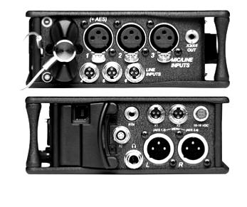

BTS MÉTIERS DE L’AUDIOVISUEL – Option gestion de la production |  | Session 2019
ENVIRONNEMENT ÉCONOMIQUE, JURIDIQUE ET TECHNOLOGIE | MVEJTES | Page : 32/39
DES ÉQUIPEMENTS ET SUPPORTS – U3 |  | Page : 32/39

ANNEXE 15 - Liaisons HF Sennheiser

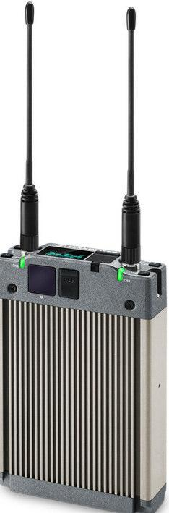

EK 6042

Récepteur à deux canaux microphone broadcast

Récepteur slot-in à 2 canaux. Peut se connecter à pratiquement tous les systèmes sans fil Sennheiser, analogiques ou numériques. Bande de commutation large de 184 MHz et fonctions pratiques incorporées

Les accessoires optionnels comme le boîtier de face arrière et le pack de batteries permettent d’utiliser l’EK 6042 de façon autonome. La configuration automatique autorise la mise en service de n’importe quel microphone en moins de 5 secondes

CA 6042 XLR
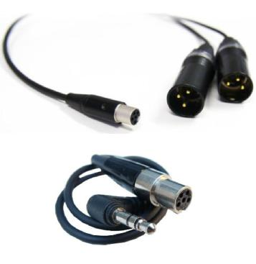

mini XLR5F – 2 x XLR3M
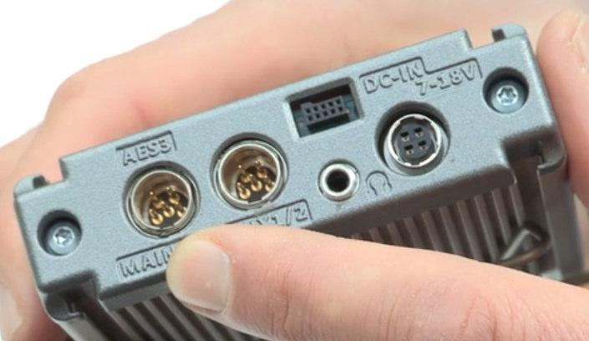

CBL104: 3.5mm Stereo Jack to 5-pin Mini-XLR Female Cable

Réponse en fréquence | 40 to 20,000 Hz (+/- 3.0 dB)
Sortie audio | 5-pin mini-XLR-M, balanced / MAIN 1 and 2, digital: 0
 | dBFs, AES3, 48 kHz, 24 bit / MAIN1 and 2, analogue: -
 | 22 dBu to +8 dB (adjustable)
Bande passante commutable | 184 MHz, in steps of 5 kHz
Plage de fréquences | 470 to 654 MHz
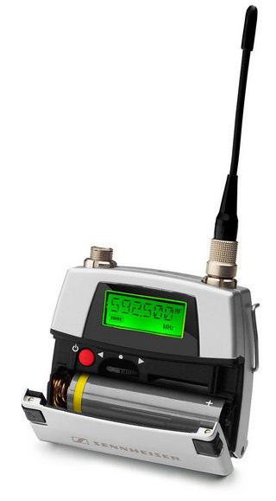

SK 5212-II N

Émetteur de poche supérieur et polyvalent avec bande de commutation s'étendant jusqu'à 184 MHz. « Mode à faible intermodulation » pour accroître l'immunité aux perturbations, surtout pendant le fonctionnement multicanal. Boîtier compact et robuste.

Réponse en fréquence | 606 - 790 MHz
 | 776 - 866 MHz
 | 614 - 697,9 MHz
 | 614 - 798 MHz | CABLE LEMO 3-pin to XLR-3F
 | 470 - 638 MHz
Connecteur audio | Lemo 3 broches
Fréquences audio | 60 – 20 000 Hz
Alimentation | 1 pile AA


BTS MÉTIERS DE L’AUDIOVISUEL – Option gestion de la production |  | Session 2019
ENVIRONNEMENT ÉCONOMIQUE, JURIDIQUE ET TECHNOLOGIE DES | MVEJTES | Page : 33/39
ÉQUIPEMENTS ET SUPPORTS – U3 |  | Page : 33/39

ANNEXE 16 - NetExplorer – Stockage en ligne (1/2)


Solution sécurisée pour le partage de fichiers collaboratif et le stockage de documents en ligne
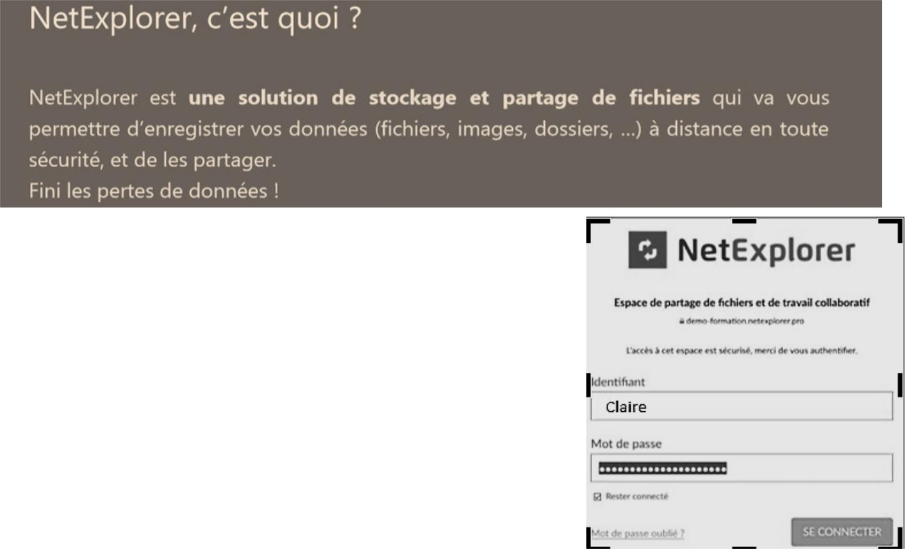

LA PLATEFORME NetExplorer

Votre plateforme NetExplorer, est accessible depuis votre navigateur Internet quel que soit votre rôle, administrateur ou utilisateur, le point d’entrée est le même pour tous.

- Saisissez dans votre navigateur l’URL de votre plateforme.

Elle est de type https://O2B.netexplorer.pro.
- Saisissez votre identifiant et votre mot de passe.
- Une fois connecté, vous obtenez l’écran ci-dessous :
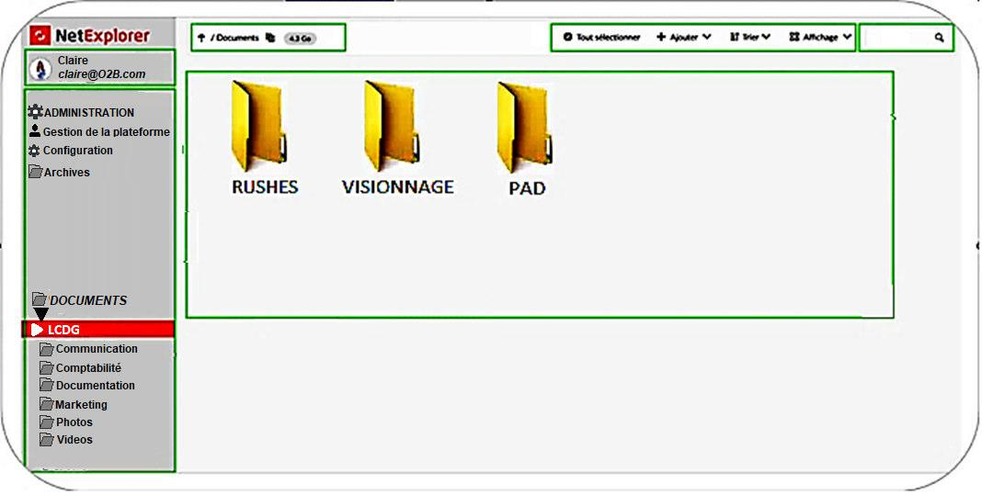

BTS MÉTIERS DE L’AUDIOVISUEL – Option gestion de la production |  | Session 2019
ENVIRONNEMENT ÉCONOMIQUE, JURIDIQUE ET TECHNOLOGIE | MVEJTES | Page : 34/39
DES ÉQUIPEMENTS ET SUPPORTS – U3 |  | Page : 34/39

ANNEXE 16 (2/2)

LES LIENS DE TÉLÉCHARGEMENT

Un lien de téléchargement permet à vos utilisateurs de sélectionner des fichiers ou des dossiers et de les partager avec des collaborateurs interne ou externe à la plateforme. Ces derniers pourront uniquement télécharger les fichiers ou les dossiers.

Un lien de téléchargement possède des attributs optionnels (Onglet OPTIONS) permettant de contrôler l’accès aux données :
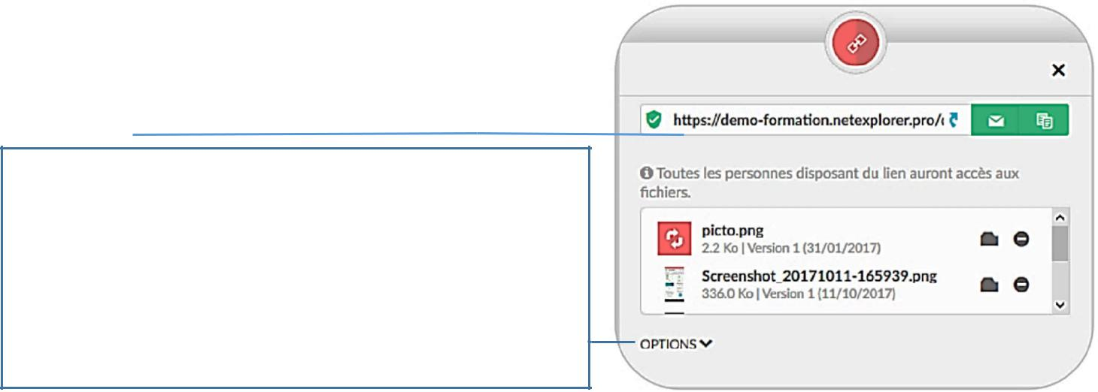

Pour créer un lien de téléchargement :

faites un clic-droit sur le fichier ou le dossier et sélectionnez Partager le lien de téléchargement.

Date d’expiration du lien : limiter dans le temps ce lien de téléchargement.

- Mot de passe : sécuriser l’accès au lien, vous pouvez ajouter un mot de passe.

- Nombre maximal de téléchargements : limiter le nombre de téléchargements

- Recevoir un accusé de réception : être

averti par mail lorsqu’un téléchargement est réalisé.

LES LIENS DE DÉPÔT
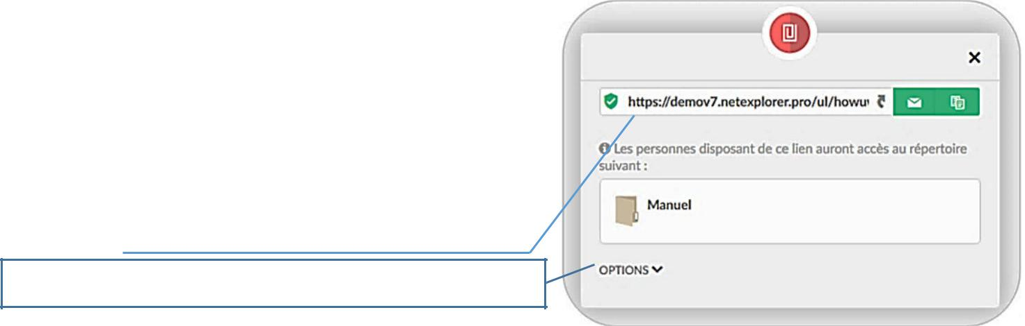

Un lien de dépôt permet à vos utilisateurs de mettre à disposition à des collaborateurs interne ou externe un espace dédié aux dépôts de fichiers et de dossiers.

Pour créer un lien de dépôt :

faites un clic-droit sur le fichier ou le dossier et sélectionnez Recevoir des fichiers ici

- Date de validité du lien
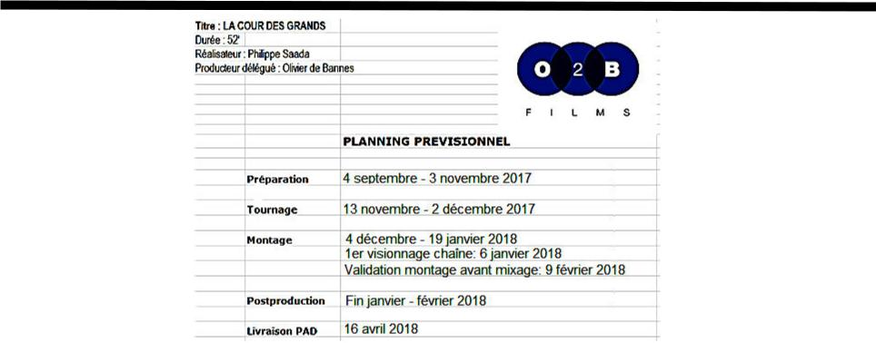

BTS MÉTIERS DE L’AUDIOVISUEL – Option gestion de la production |  | Session 2019
ENVIRONNEMENT ÉCONOMIQUE, JURIDIQUE ET TECHNOLOGIE DES | MVEJTES | Page : 35/39
ÉQUIPEMENTS ET SUPPORTS – U3 |  | Page : 35/39

ANNEXE 17 - SONY – Structure des fichiers
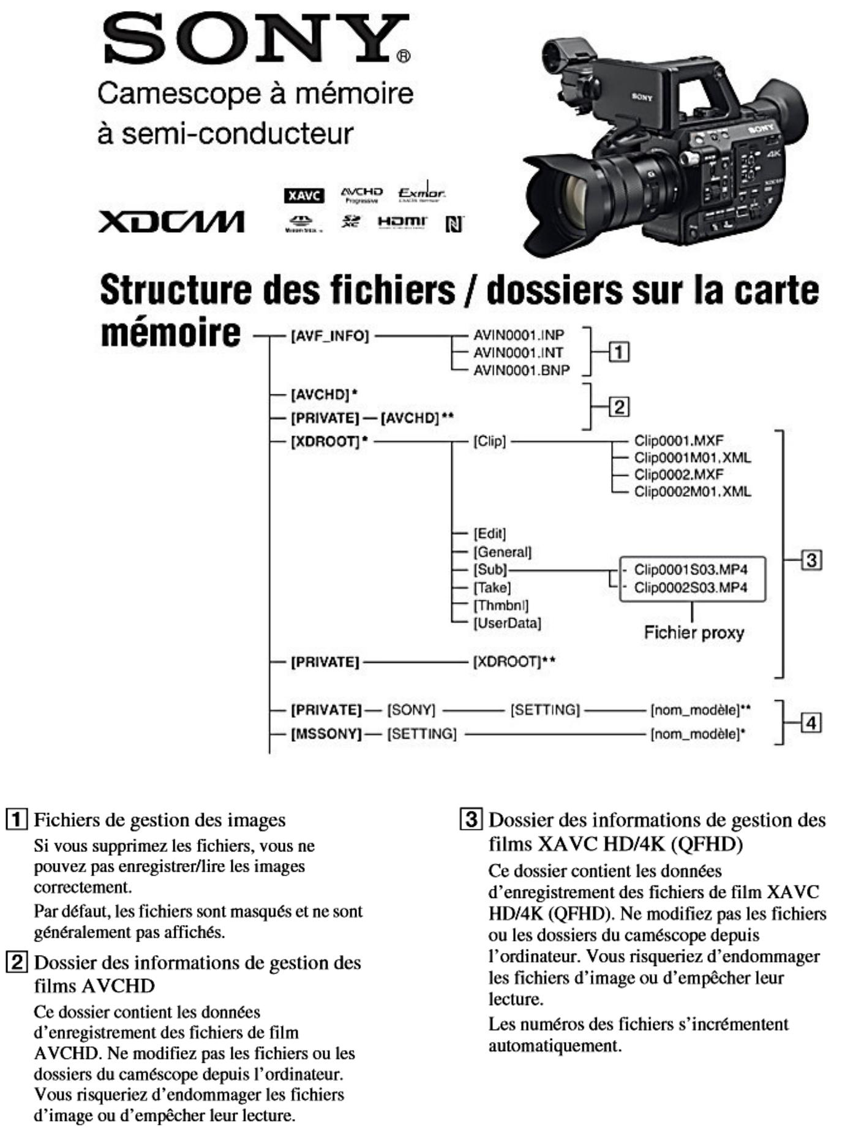

BTS MÉTIERS DE L’AUDIOVISUEL – Option gestion de la production |  | Session 2019
ENVIRONNEMENT ÉCONOMIQUE, JURIDIQUE ET TECHNOLOGIE | MVEJTES | Page : 36/39
DES ÉQUIPEMENTS ET SUPPORTS – U3 |  | Page : 36/39

ANNEXE 18 - AVID Média Composer – Supportes Video File Formats
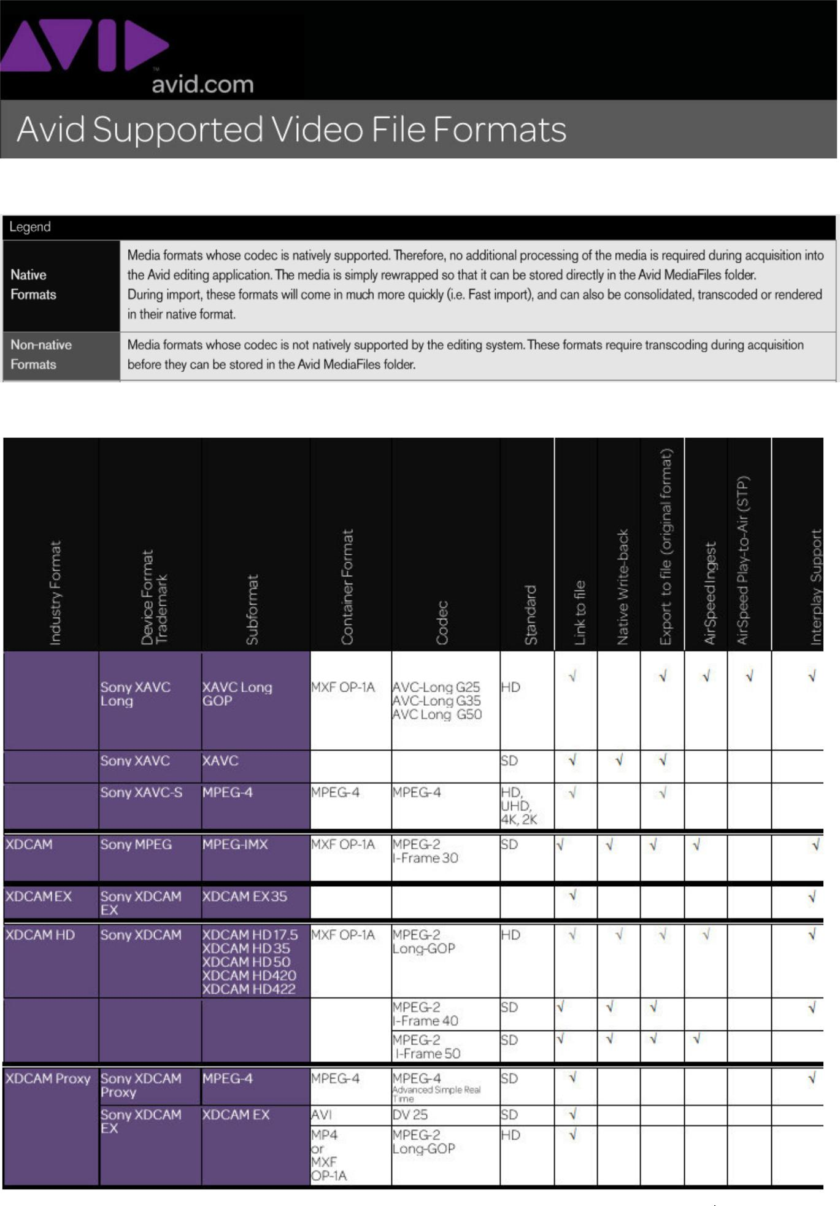

BTS MÉTIERS DE L’AUDIOVISUEL – Option gestion de la production |  | Session 2019
ENVIRONNEMENT ÉCONOMIQUE, JURIDIQUE ET TECHNOLOGIE DES | MVEJTES | Page : 37/39
ÉQUIPEMENTS ET SUPPORTS – U3 |  | Page : 37/39

ANNEXE 19 - Da Vinci Resolve – Supported Formats and Codecs
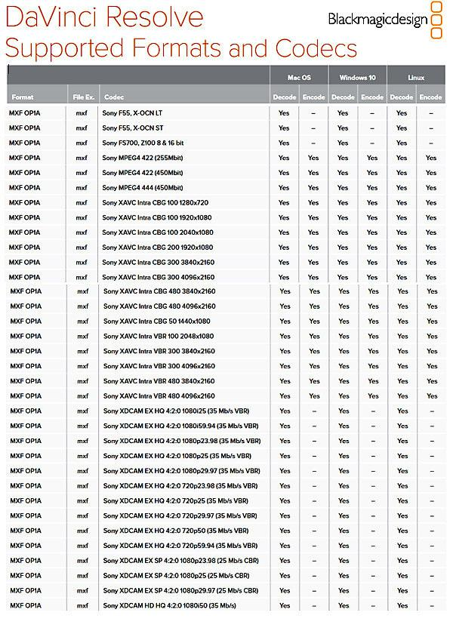

BTS MÉTIERS DE L’AUDIOVISUEL – Option gestion de la production |  | Session 2019
ENVIRONNEMENT ÉCONOMIQUE, JURIDIQUE ET TECHNOLOGIE | MVEJTES | Page : 38/39
DES ÉQUIPEMENTS ET SUPPORTS – U3 |  | Page : 38/39

ANNEXE 20 - Extrait CST RT017 – V3.0 – ORGANISATION PAD
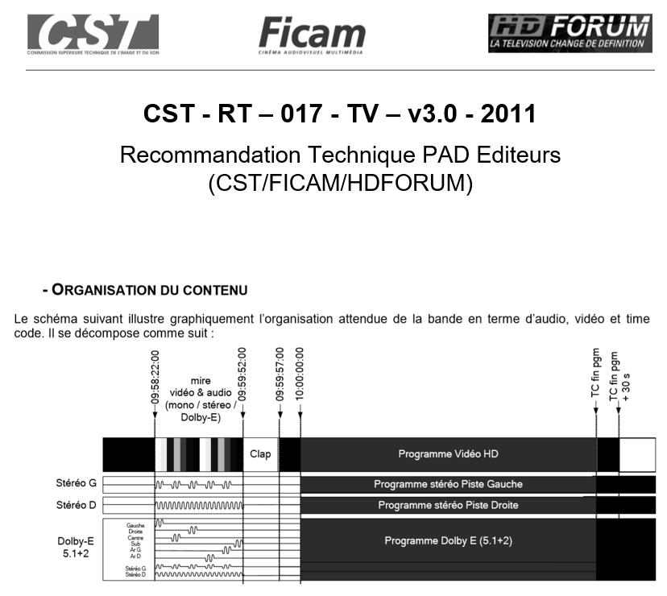

Fonds

neutres

ORGANISATION DU PAD « LA COUR DES GRANDS » POUR LA LIVRAISON

10:52:29:00 | 10:52:59:00
 |  | Fonds
 |  | neutres
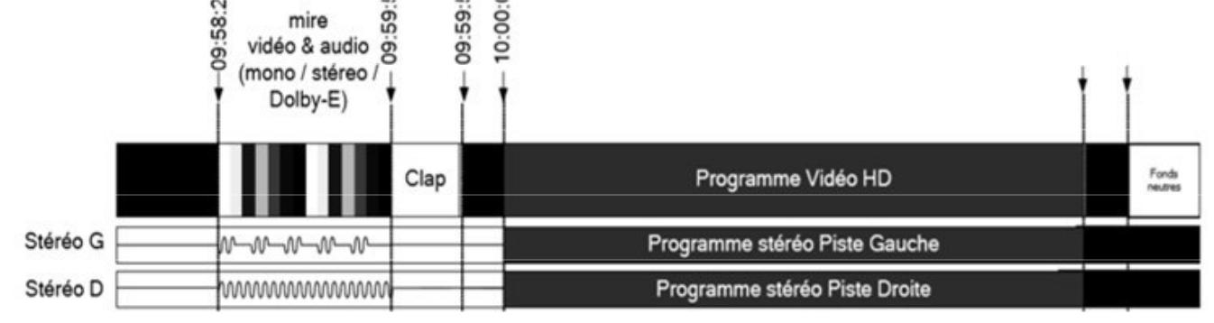

BTS MÉTIERS DE L’AUDIOVISUEL – Option gestion de la production |  | Session 2019
ENVIRONNEMENT ÉCONOMIQUE, JURIDIQUE ET TECHNOLOGIE DES | MVEJTES | Page : 39/39
ÉQUIPEMENTS ET SUPPORTS – U3 |  | Page : 39/39

